RIASSUNTONE APC

Lezione 2 – Assembly, asim

Il linguaggio assembly è funzionalmente equivalente al linguaggio macchina e ci permette di scrivere istruzioni macchina in modo meno complicato usando degli mnemonics. In tale linguaggio è definito l’instruction set architecture ISA della macchina.

Cosa fa un compilatore? Un compilatore traduce un linguaggio di alto livello in assembly convertendo gli mnemonics in parole macchina. In C ad esempio, una volta compilato il codice si esegue direttamente sulla macchina target, in Java il codice viene eseguito dalla JVM che è a livello assembly. In genere i moderni compilatori non passano per la fase assembly ma la saltano appoggiandosi ad un livello intermedio IR intermediate rapresentation, tipica del compilatore.

Cosa accade quando noi scriviamo un programma a partire dall’editor di testo? Allora prima di tutto vi è una fase pre processore in cui tutto ció che è preceduto da un # viene sostituito con le rispettive istruzioni che possono essere direttamente compilate (#define constant). Il compilatore quindi genera un file oggetto e il linker andrá a collegare le varie librerie al codice. Il loader riceve il programma insieme all’indirizzo, randomizzato, per andare a caricare il programma in memoria. La randomizzazione serve a prevenire eventuali attacchi da parte di malintenzionati. In caso di architetture bare metal non ho il loader e parleremo di programmi relativi.

Se sto programmando in assembly quasi certamente il programma sará assolutizzato cioè non fará riferimento ad indirizzi relativi.

Cos’è ASIM/ASIMTOOL? Asimtool è un assemblatore che converte istruzioni da mnemonico a linguaggo macchina. Per indirizzi relativi, in un primo passo l’etichetta ad esempio di una jump resta mentre nel successivo sará sostituita dall’indirizzo corrispondente in quanto s saprá a priori quanto occupa ciascuna istruzione in memoria che nel 68k SONO A CODIFICA VARIABILE.

Cos’è un OPCODE? Codice mnemonico o pseudo-operatore, determina la generazione di un’istruzione in linguaggio macchina o la modifica del valore corrente del PLC. Gli operandi sono oggetti dell’azione degli opcode. Il PLC serve a capire quanto questo programma sta occupando in memoria, il valore cambia durante il processo di assemblaggio. Viene inizializzato dallo pseudo operatore ORG senza il quale non è possibile assemblare un programma. Cosí come nel caso mancasse l’operatore END.

Qual’è la differenza tra MACRO e PSEUDO istruzioni? Per macro si intende n istruzioni in una linea assembler, per pseudo si intende 0 istruzioni per una linea assembler.

Come si esprimono in assemly i numeri? Di default vengono intesi in decimale, $ in esadecimale e % in binario.

Come sono gli accessi in memoria per il 68k? Hanno un parallelismo a 16 bit ma il processore ha un parallelismo interno di 32 in quanto tutti i registri interni sono di 32 bit.

Altri pseudo-operatori utili? ORG, END, DC inizializza il valore di una variabile, EQU definisce una costante usata nel sorgente assembler, DS incrementa il PLC in modo da riservare spazio in memoria per una variabile.

Qual’è la differenza tra EQU e DC? DC è una istruzione che assegna un nome a un valore costante specifico che non puó essere modificato o riassegnato dopo essere stato definito, si usa per definire costanti con valori che devono essere modificati durante l’esecuzione, come un contatore ad esempio. EQU asegna un valora a un simbolo, il valore puó essere reinterpretato durante la compilazione poiché valutato ogni volta che viene usato nel codice. EQU risulta quindi essere piú flesibile e sostituirá il valore ogni volte che viene utilizzato nel codice durante la compilazione. La EQU non ha effetto sul plc.

Qual è la differenza tra carattere, parola ecc.? I processori a parola hanno la capacitá di indirizzare ed accedere la memoria per unitá WORD di 16,32 o 64bit. In questi sistemi la locazione di memoria indirizabile è ancora a byte.

Qual è la differenza tra BigEndian e LittleEndian? BigEndian i byte sono disposti in memoria in modo che il piú significativo MSB occupi la loazione di memoria ad indirizzo minore e poi via via gli altri fino al LSB collocato ad indirizzo maggiore. LittleEndian è il duale. IL 68K USA LA CONVENZIONE BIG ENDIAN, intel è un esempio di little endian.

Puó un processore consentire l’accesso a parole non allineate? Non sempre, il 68k NON CONSENTE ACCESSO A PAROLE NON ALLINEATE, cioè a quelle parole di 16 o 32 bit che sono divise tra piú indirizzi. Intel 8086 lo consente effettuando una pseudo istruzione che effettua un doppio accesso in memoria

Come funziona la modalitá supervisore di ASIM? è gestita dal sistema operativo e viene utiizzata per eseguire alcune operazioni speciali. in oltre alcune operazioni non possono proprio essere avviate senza modalità supervisore.

Lezione 3 – assembly continuo

Istruzioni assembly particolarmente importanti e da approfondire:

* MOVE. È una delle istruzioni piú potenti, prevede due operandi, sorgente e destinazione, sposta il contenuto del primo operando nella locazione specificata dal secondo, puó lavorare .b .w .l, permette di esprimere operandi con quasi tutte le modalitá di indirizzamento, possiamo fare la MOVE tra registri, registri e memoria, memoria e memoria (dobbiamo prima caricare i due indirizzi e poi fare l’accesso per il trasporto dei dati). Setta i flag di stato, N e Z rispettivamente se il risultato è zero o negativo. Hasolo due bit fissi, perché è piú importante e statisticamente piú usata, si dice ORTOGONALE, capace di essere usata con tutti i modi di indirizzamento conosciuti dal processore. L’assemblatore controllerá quindi solo 2 campi ma ció comporta che tutte le istruzioni non potranno mai avere 0 0 come campi iniziali fissi.
* ADD. Ha due operandi, entrambi fungono da sorgente e il secondo è anche destinazione, quindi il secondo registro fa da accumulatore. Almeno uno dei due operandi deve essere un registro. Opera .w .l .b. L’istruzione SUB è analoga.
* JMP. Viene usata anche la condizione di salto incondizionato, non fa calcolare lo spiazzamento del PC ma ne inizializza il valore direttamente al valore specificato nella jump. La differenza con BRANCHE è che è incondizionato e permette di fare salti lunghi. Branch fa fare salti corti perché lo spiazzamento è espresso al massimo su 8 bit.
* LEA. Permette di inizializzare un registro indirizzo con l’indirizzo effettivo di una variabile, utile quando serve un puntatore alla testa di un vettore. VETTB,A1 *indirizzo del vettore B: lea sta per Load Effective Address, la usiamo al posto della movea. E’ praticamente una istruzione dedicata allo spostare indirizzi quindi non ho neanche bisogno di specificare .L (come per la MOVEA) perchè non si può mai confondere.
* DBRA. decrement and branch è utilizzata per creare cicli in linguaggio assembly, dove si decrementa un registro e si salta a un’ etichetta specifica se il registro non è uguale a 0.
* MOVEA. #VETTA,A0 *indirizzo del vettore A. Usiamo MOVEA la usiamo per spostare gli oggetti vettori nei registri indirizzi A0 e A1. Non posso usare la move normale. Inoltre il 68k codifica gli indirizzi sempre a 32 bit ma il fatto che io ne passi 16 con la movea implica che il bit di segno verrà esteso ai primi 16 bit più siginificativi. Questo artificio è stato ideato perchè il 68k ci consente di accedere in questo modo a due parti ben distinte della memoria, tra loro contrapposte.
* MULU. Permette di fare la moltiplicazione tra Unsigned.

Se carico un indirizzo 8000 questo verrà esteso e diventerà FFFF8000 in caso sia negativo, se positivo invece avremo una situazione del tipo 00000000, quindi abbiamo due aree distinte di memoria in cui gli indirizzi assumono forme simili. Tipicamente agli indirizzi di memoria più bassi sono piazzate le memorie non scrivibili (ROM), nelle moderne architetture anche bootloader, vettore interruzioni ecc. Alla fine della memoria, sotto a tutto, troviamo invece lo stack. Questo perchè lo riempiamo aò contrario, lo si usa sempre a decremento.

Cosa vuol dire immediato (#)? l'immediato si riferisce a un valore costante che viene specificato direttamente nell'istruzione, anziché essere memorizzato in un registro o in una locazione di memoria. L'immediato viene utilizzato quando si desidera utilizzare un valore specifico nell'istruzione senza doverlo prima memorizzare altrove.Nel processore Motorola 68k, l'immediato viene indicato utilizzando il simbolo "#" seguito dal valore.

Ma il 68k si usa ancora? Si, soprattutto nei contesti safety critical come su aeri, treni e auomobili, questo perché le vecchie architetture sono PROVEN IN USE, fanno si che sia possibile fidarsi e che abbiamo una certa reputazione. Non si hanno report di incidenti causati da errori del processore.

Cosa fa l’istruzione LINK?

Lezione 4 – stack, subroutine, link e unlink

A cosa servono le funzioni nei linguaggi di programmazione? A riusare il codice, modularitá (leggibilitá), risparmio di memoria statica (richiamando una funzione giá scritta evito di doverla riscrivere, si avrá un risparmio di memoria in quanto il processore jumpa direttamente allas tessa funzione, risparmio di footprint che peró paghiamo in termini di prestazioni).

Nel 68k tutti i parametri sono passati sullo stack con politica LIFO. In ARM vengono messi in particolari registri interni. MA COSA È UNO STACK? È una struttura dati gestita con politica LIFO. E’ necessario perch’non conosciamo a priori quanta memoria sia necessaria, perché le variabili locali e i parametri da passare alle funzioni vengono messi in una struttura che ha un fondo e invece di crescere in avanti con gli indirizzi, va a decrescere (indirizzi decrescenti). Man mano che svuotiamo lo stack l’indirizzo diventa via via piú grande. Lo Stack Pointer SP iniziale é un indirizzo molto alto, che diventa via via piú piccolo. Mettere lo stack alla fine della memoria é un approccio conservativo. Lo stack é molto delicata e si puó facilmente incorrere in errori di tipo stack overflow. Lo stack non puó essere illimitato. Vengono messi i parametri e l ‘indirizzo di ritorno, problemi di attacchi priviledge escalation → tramite stack smash (riscrivo l’indirizzo di ritorno).

Nel momento in cui avviene una chiamata, il chiamato deve dare garanzia che, al ritorno, riavrá i registri del processore cosí come erano stati lasciati. Tale condizione si chiama proprio SALVATAGGIO DI CONTESTO → push sullo stack della sua regione personale e poi esegue la funzione. Quando ha terminato scrive il risultato sullo stack alla posizione opportuna e poi ripristina il contesto (ripartendo dallo stack, essendo LIFO, al contrario). Dopo la return il chiamante si ritrova in testa allo stack il valore calcolato. ATTENZIONE! JST salva soltanto il PC, il contesto lo salviamo noi a mano. Ricordiamo in oltre che lo SP in realtá corrisponde ad A7 per il 68k. Bisogna fare attenzione all’igiene dello stack. E’ consigliato calcolare in delle apposite etichette tutti i possibili spiazzamenti in modo da avere sempre chiaro dove si trovano i dati.

Link e Unlink

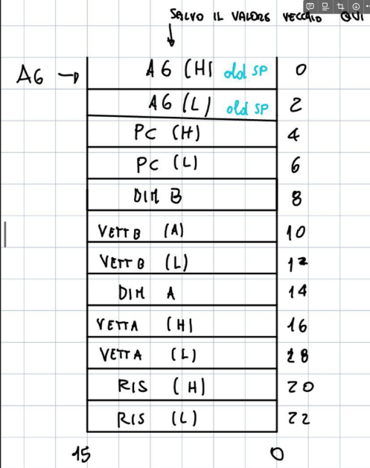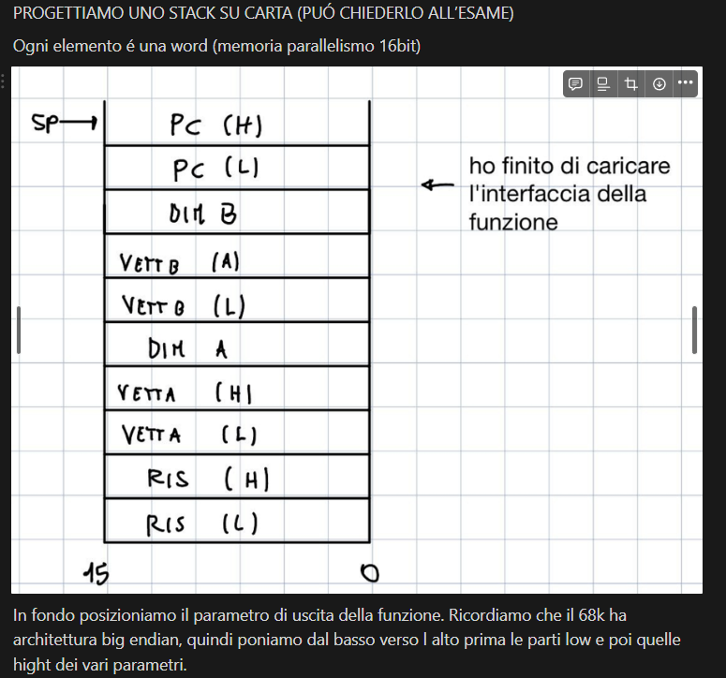Sono due istruzioni che creano il cosí detto frame pointer: chiamata la sottofunzione/ Quando una funzione viene chiamata viene eseguita l’istruzione LINK che prende in ingresso un registro (diventerá il frame pointer) e un valore immediato. Link scrive l’attuale valore dello SP sullo stack e poi decrementa lo SP del valore dell’immediato creando quindi un blocco di memoria sullo stack che la funzione chiamata puó usare per le sue variabili locali. Il frame pointer mantiene un riferimento fisso all’inizio di questo blocco di memoria, indipendentemente da come lo SP viene modificato durante l’esecuzione della funzione. La f chiamata quindi puó accedere alle sue variabili locali e ai parametri passati dalla chiamante in modo ordinato. Quando la funzione ha terminato la sua esecuzione viene eseguita l’istruzione UNLINK che ripristina lo SP al suo valore originale rimuovendo il blocco di memoria dallo stack e assicurando che questo sia correttamente pulito prima di ritornare alla f chiamante. Quindi usando LINK abbiamo una copia del vecchio SP.

Vediamo invece usando il LINK:

Effettuando il LINK, si fa un backup di SP, la tabellina del due inizia da piú sopra, ovvero dal reg in cui salvo il valore si SP.

Quindi, supponendo di avere un nostro programma che deve chiamare la funzione PRODSCAL, chiama la subroutine, poi pulisce lo stack e salva il risultato. Come prima cosa crea lo spazio sullo stack per la variabile di ritorno con SUB.L #4,SP (l’assemblatore ottimizzerá usando subq perché puó codificare l’operando immediato direttamente nell’opcode purché esso possa essere rappresentato con meno di 4 bit, lo stesso meccanismo si applica anche col branch per i salti vicini.). Con PEA push effective address, immettiamo l’indirizzo del primo vettore sullo stack, da sola è una istruzione che decrementa lo SP di 4 perché l’indirizzo è una long word cioè 4 byte, e poi mette l’indirizzo effettivo sullo stack. + analisi di altre operazioni che faccio per psostare la dim e il secondo vettore.

Dopo l’eseczione dell’istyruzione JSR, il controllo del programma ritorna al codice principale che deve gestirne il risultato. A questo punto lo SP sta puntando a DIMB. Adesso o si pulisce lo stack sommando alla posizioine corrente di SP la quantitá di mem utilizzata oppure si calcola una nuova tabellina. Scegliamo di usare ADDA #12,A7. Dopo averla eseguita loSP stará puntando a RIS dove si trova il risultato della subroutine.

Dal pov della subroutine (siamo dentro), la prima istruzione da eseguire è LINK con spiazzamento 0, stiam creando quindi un nuovo stack pointer (frame pointer A6) che punta alla stessa posizione dello SP originale perché abbiamo 0 di spiazzamento. Quando la subroutine termina si esegue UNLINK A6 per eliminare il frame di stack della subroutine e ripristinare lo SP originale A7 assicurando che l ostack sia correttamente pulito prima di tornare al chiamante.

Come si effettua il salvataggio del contesto? Facendo il push dei registri generali sullo stack:

1. **MOVEM.L** è un’istruzione che permette di spostare più registri contemporaneamente. Il **.L** indica che stiamo lavorando con longwords, cioè valori di 4 byte.
2. **D0-D2/A0-A1** specifica i registri da spostare. In questo caso, stai spostando i contenuti dei registri **D0**, **D1**, **D2**, **A0** e **A1**.
3. **(A7)** è la destinazione dei valori dei registri. Il - prima di (A7) indica che stai decrementando il valore dello Stack Pointer (**A7**) prima di eseguire l’operazione di movimento.

Ripristino del contesto?

L’istruzione **MOVEM.L (A7)+,D0-D2/A0-A1** sta facendo due cose:

1. Prende i valori longword (4 byte) dallo stack all’indirizzo attualmente puntato dallo Stack Pointer (**A7**). Questi valori vengono quindi copiati nei registri specificati (**D0-D2/A0-A1**).
2. Incrementa lo Stack Pointer (**A7**) di un numero di byte pari alla somma delle dimensioni dei registri specificati. Questo è indicato dal simbolo **+** dopo **A7**.

In sostanza, q**uesta istruzione sta ripristinando i valori originali dei registri D0-D2 e A0-A1 dallo stack, che erano stati salvati sullo stack all’inizio della subroutine con l’istruzione** **MOVEM.L D0-D2/A0-A1,-(A7)**. Questo è un **passaggio importante per ripristinare il contesto del programma prima di uscire dalla subroutine.**

16(A6)

Metodo di accesso indiretto con registro e spiazzamento → non lo fa l’assemblatore ma direttamente il processore a runtime. Possiamo farlo anche negativo.

All’accensione, il processore sará sempre in una ISR: reset. La reset è una ISR quindi siamo nello stato supervisore e quindi avremo A7’.

Lezione 5 – CISCvsRISC, mod architettura RISCV, intro PIPELINE

Qual’è la differenza tra RISC e CISC? Il motorola è di tipo CISC, utile per compattare l’area programma. RISC (reduced) ogni istruzione NON ha tutti i modi di indirizzamento. Ció si traduce in un footprint piú alto (area programmi piú grande perche servono piú istruzioni per fare una operazione) ma l’architettura risulta estremamente piú semplice, piú veloce, efficiente dal punto di vista energetico e istruzioni a codifica FISSA.

RISCV

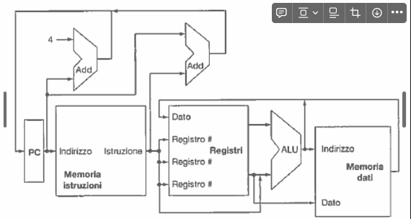Il PC contiene l’indirizzo dell’istruzione che dobbiamo eseguire. La memoria istruzioni invece mi passa l’istruzione. Se abbamo parallelismo a 32 bit facciamo sempre PC+4, l uscita dall’adder sará il nuovo ingresso PC. In caso di salto invece non faremo PC +4 ma 4 + pc + spiazzamento con un altro adder.

Un processore RISCV puó gestire 3 tipo di istruzioni: load/store, aritmetico/logico, salto.

Per le operazioni che coinvologno la ALU, si usa un modello a 3 registri: Add x0,x1,x2, sommo x1 e x2 e metto il risultato in x0.

La ALU accede a questi registri.

* Nel register file seleziono i 2 che mi interessano → vanno in ALU.
  + Il risultato lo salva in un registro
    - Questo valore **esce con parallelismo 32**
    - Vediamo che fa un **salto all’indietro**

Per quanto riguarda invece le istruzioni di LOAD/STORE

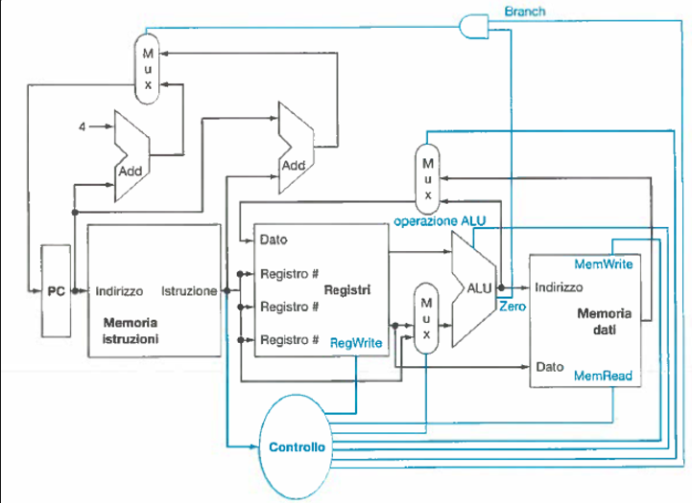***STORE →*** MOVE da registro a memoria con un certo spiazzamento

* Devo salvarmi il contenuto di un registro in un altro.
  + Prendo il valore dell’indirizzo di memoria nel registro dove salvare il contenuto.
  + Un registro fa da dato e l’altro mi fa da indirizzo
    - L’indirizzo mi esce dalla ALU perchè posso fare uno spiazzamento

**LOAD →** move da memoria a registro

* In uno dei registri trovo gli indirizzi di memoria
* la memoria mi passa il dato e me lo salva.

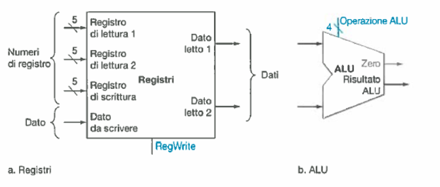Non puó esserecombinatoria, va tempificata, 3 accessi alla mem non si fanno in un solo colpo di clock. Questo controllo è una macchina a stati finiti, si aggiungono dei multiplexer, quello in alto per i salti (salto sempre quando è incondizionato, per salti come DBRA salto solo quando il numero è negativo), l’altro MUX stabilisce l’ingresso del register file. L’altro ancora prende il valore che viene da una istruzione e uno che proviene dai registri. L’architettura RISCV vuole 5 bit per discriminare i registri interni, operazioni della ALU 4 bit, posso discriminare 16 operazioni diverse.

MEMORIA

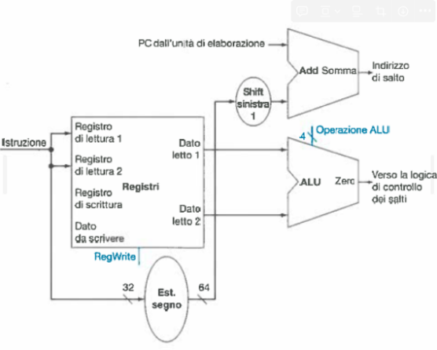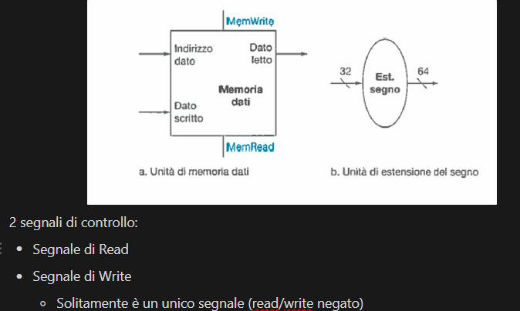

Dobbiamo codificare nell’istruzione di salto lo spiazzamento su 12 bit: posso saltare poco, campo codificato con complemento alla base. Posso fare salti all’indietro, metá salti sará in positivo e metá in negativo. Con l’estensione del segno aggiungo 20 MSB, la fa un Genera Cost, servono all’addizionatore per il salto. 12 perché devo codificare l’op code del branch, i 2 registri da comparare 5+5, 3 per la condizione + quanto devo saltare.

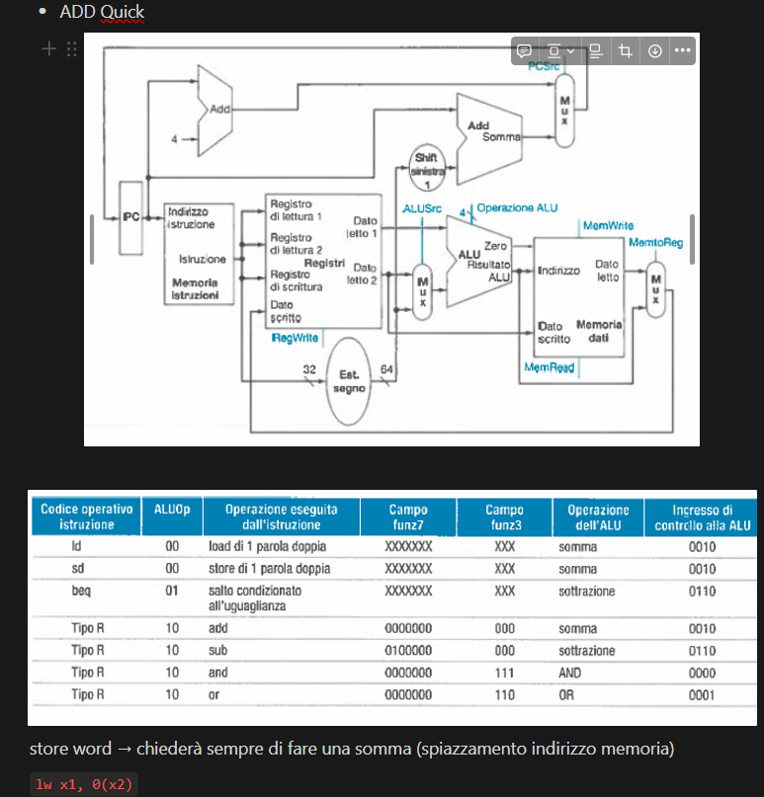

R sta per register -> operazione che richiede registri, ne chiede 3 (2 operandi e destinazione). A partire dal campo funz7 e funz3 possiamo fare un decodificatore per capire quali bit devo passare.

I campi sono sempre fissi. I decodificatori prendono sempre in ingresso gli stessi bit. DIFFERENZA DEL MIPS: non ho bisogno del MUX aggiuntivo per il decodificatore.

ISTRUZIONE TIPO I (IMMEDIATO)

Uno dei due operandi sorgenti è sostituito da un valore immediati, gli immediati ce li ho solo su 12 bit.

ISTRUZIONI TIPO S (STORE)

Funz7 e funz3 sono diventati ad uso del campo immediato, nell’immdiato posso codificare lo spiazzamento.

ISTRUZIONI TIPO SB (BRANCH)

Stessa faccia del tipo S, cambia la gestione dell’immediato.

ISTRUZIONI TIPO U (Upper Immediate): immediati su 20 bit, poi chiamo una istruzione I. Quindi per caricare un immediato a 32 bit uso istruzione U + I. L’assembler risulta meno leggibile.

Del RISCV esistono tantissime implementazioni ma tutti implementano questo modello:

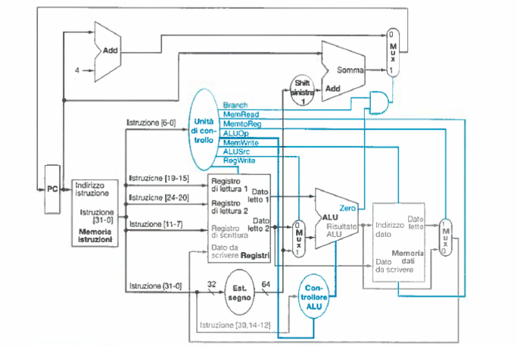

INTRODUZIONE ALLE PIPELINE

Cosa sono? Una metodologia molto potente per aumentare il throuput dei circuiti digitali apponendo dei registri intermedi rimanendo invariata la latenza. Esempio lavatrice. Vogliamo che tutti i passaggi, detti stadi nel linguaggio delle pipeline, siano attivi contemporaneamene purché si abbiano risorse separate per ciascuno stadio, il bucato puó essere messo in pipeline.

Il paradosso nelle pipeline è che il tempo necessario per lavare, asciugare, stirare, mettere nell’armadio un singolo calzino non viene ridotto; il motivo per cui le pipeline sono più veloci quando si hanno molti carichi di biancheria è che tutte le unità lavorano in parallelo e quindi si possono fare più bucati nello stesso intervallo di tempo: in sostanza la pipeline aumenta il throughput (vedi Cap. 1) della nostra lavanderia. Perciò, **la pipeline non diminuisce il tempo per completare il ciclo di lavoro di un singolo bucato, ma quando ci sono più bucati da fare in sequenza, il miglioramento del throughput fa si che il tempo complessivo diminuisca.**

E’ possibile rendere PIPELINED il RISCV?

Dobbiamo identificare le NUVOLE. Dove le mettiamo?

1. fetch dell'istruzione (cioè caricamento dell'istruzione dalla memoria);
2. lettura dei registri e decodifica dell'istruzione; **(istruction decode)**
3. esecuzione di un'operazione o calcolo di un indirizzo;
4. accesso a un operando nella memoria dati (se richiesto);
5. scrittura del risultato in un registro (se richiesto).

Tra questi stati adiacenti dobbiamo fare pipelining. La pipe tanto piú efficiente tanto piú i ritardi sono simili tra loro, faccio andare il clock veloce tanto quanto il massimo del tempo computazionale. In questo caso l’unico che puó darci fastidio è l’accesso in memoria. Se ad esempio si tratta di memoria centrale o se parliamo di cache non è tanto un problema.

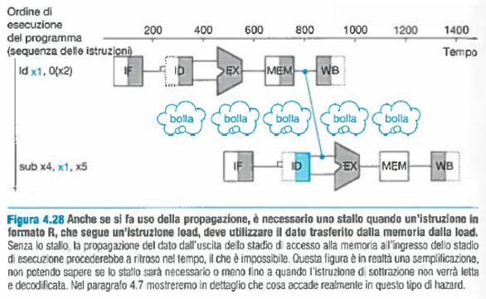INTERNAL FORWARDING, cos’è?

Accede all’indirizzo x2, vai in memoria e leggi il valore del registro e lo scrive in x1. Ma questo x1 sará disponibile solo nello stadio di MEM. MEM in questo caso è ombreggiato nella seconda parte, lo utilizzo in lettura. L’internal forwarding qui non posso farlo subito, siamo distanti 2 istanti. Posso stallare la pipe, inserisco la bolla, non eseguo nessuna istruzione: codice operativo NOP.

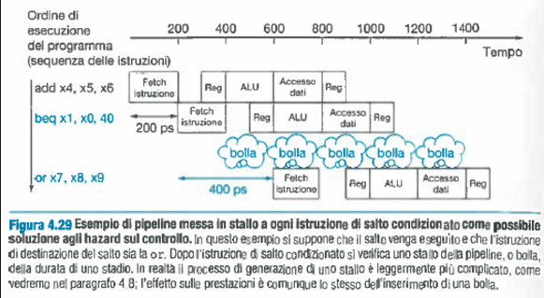

Ho un salto condizionato, salta a 40 in avanti se x1 è uguale a x0. Scopro se devo saltare oppure no troppo tardi. Metto una bolla per aspettare che sia finita una brach.

Se l’architettura si complica a causa papelining sono possibili i cosí detti HAZARD: conflitti.

Lezione 6 – hazard, pipeline

Introduciamo quelli che sono i problemi di conflitto e le pipeline.

Possiamo distinguere 3 grossi tipi di HAZARD:

* Hazard sui dati: Prese due istruzioni i e j queste due istruzioni sono interdipendenti tra loro per l’accesso al register file. Puó essere a sua volta di tipo:
  + read after read – Non é un hazard, non si genera conflitto
  + read after write – Si forma un problema di inconsistenza
  + write after write – Scrivo e poi sovrascrivo un dato, non é conflitto perché lo faccio in due momenti diversi

Queste diciture valgono in generale per tutte le PIPE ma ovviamente dipende poi dal caso se saranno hazard o meno.

Di seguito un esempio di Hazard sui dati:

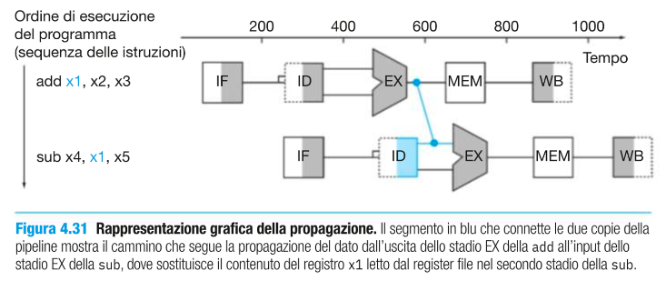

Questo è un hazard di tipo read after write, il read after read è giá architetturalmente risolto prché la decodifica dell’istruzione la faccio in un unico stadio della pipe e al clock successivo sará terminata la ID di i ed inizierá quella di j. Allo stesso modo read after write non puó verificarsi perché non sovrascrivo il dato che deve essere letto. Resta solo da controllare il read after write.

Inoltre in generale le architetture RISC semplifiano moltissimo i problemi di hazard. In architetture con pipe con molti stadi come Intel che ne ha 26 la gestione risulta piú complicata.

* Hazard strutturali: date due istruzioni immesse nella pipe, si verifica un hazard strutturale quando confliggono perché DEVONO USARE LO STESSO STADIO. Questa cosa non si puó verificare nelle nostre pipeline RISC, gli stadi sno una catena di montaggio e ogni stadio usa solo un’unitá in quel colpo di clock e basta. L’hazard strutturale era tipico dell’Intel 8086 in quanto c’erano stadi che si ripetevano 2/3 volte (problema MUL che segue MUL ). L’unico caso in cui noi avremmo potuto avere hazard strutturale sarebbe potuto essere tra Istruction decode e Write back perché uano entrambi il register file MA in realtá uno vi accede in lettura e uno in scrittura, due operazioni che possiamo fare contemporaneamente senza avere problem.
* Hazard sul controllo: si verifica quando l’indirizzo di un’istruzione successiva dipende dai risultati di un’istruzione precedente che ha cambiato il flusso di controllo del programma, come un salto condizionale o incondizionato. Questo puó causare una incertezza sul flusso di istruzioni e puó richiedere il ritiro di istruzioni giá eseguite. Nel frattempo la cosa che conviene fare è aspettare stallando la pipe, mettendo delle bolle, delle “nop”.

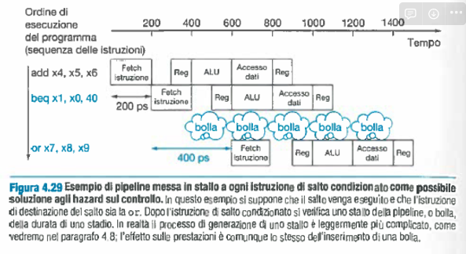

S

Se proprio devo saltare dopo il risultato della ALU, per mettermi al sicuro devo fare uno stallo della pipe.

C’è differenza tra MIPS e RISCV?  
L’unica differenza è nei pochissimi MUX nell’istruction decode. Nel caso del riscv il campo destinazione è codificato sempre nello stesso campo, ció si traduce in un mux 2:1 in meno.

Il MIPS è nato scolasticamente ed è stato reso commerciale. Il RISCV è nato negli anni 80 e consuma molto poco.

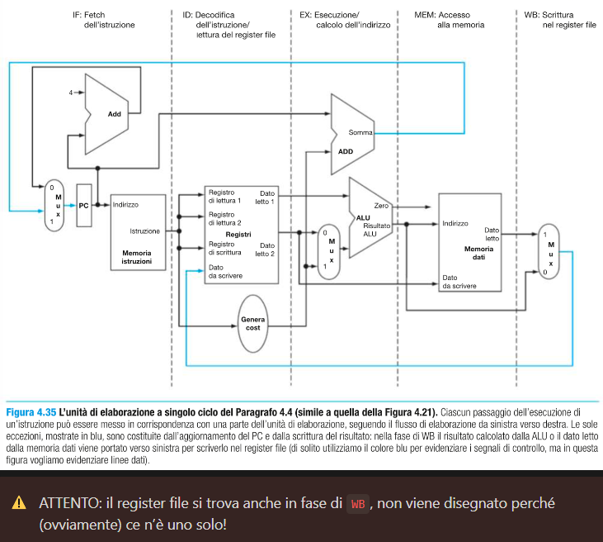Vediamo adesso come si comportano le varie zone di questo schema, partendo dalla prima fase: FETCH.

* Fetch: coinvolge la memoria istruzioni, il PC, l’adder che somma sempre 4 e il MUX che seleziona il nuovo PC. In questo stadio c’è il sommatore dello spiazzamento per il salto relativo perché si tratta di una operazione relativa alla execute. Mi servono 3 adder perché usando la ALU introdurrei un conflitto strutturale (gli adder sono carry select, imtigano la propagazione del riporto e non richiedono troppo spazio)
* Decode: coinvolge register file ed estensione del segno, prendo i fili che escono dalla mem istruzioni 32 bit e codifico i campi che mi servono per accedere al register file, a seconda se l’istruzione è R o I mi gestisco 1 o 2 accessi in memoria, mi genero anche la costante da12 bit con l’estensione.
* Execute: coinvolge ALU, ADDER, il mux che seleziona o un operando dal register file o un immediato passatomi dall’istruzione. L’adderserve a sommare lo spiazzamento per i salti relativi
* Mem: coinvolge la memoria dati, accesso in lettura o scrittura a seconda se devo fare una store o una load
* WB: c è solo il MUX? No, ci sarebbe anche il register file, il MUX decide se scrivere nel register file o il risultato della ALU o un dato dalla memoria. Sembra un conflitto strutturale ma non lo è perché in memoria posso scrivere e leggere contemporaneamente.

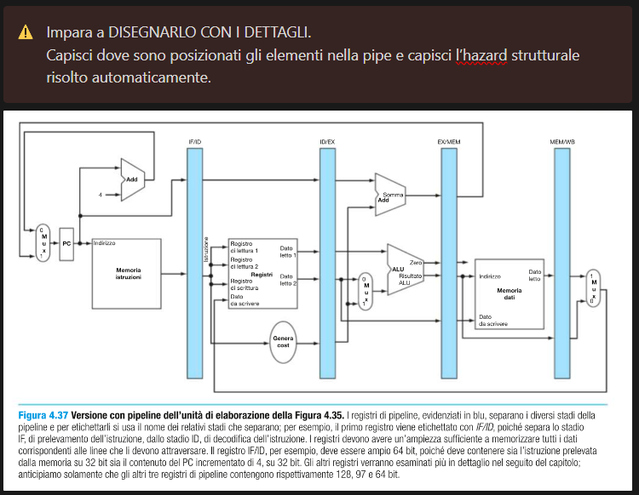

In generale mi serve un registro ogni coppia di stadi. IF/ID prende in ingresso l’istruzione e il PC incrementato di 4. Salva il pc incrementato perché servirá per il salto in fase di execute. ID/EX propaga ancora PC+4 e poi salva due eventuali operandi dell’alu e l’eventuale immediato ed è un registro enorme, 32 bit + operandi + PC + 4(32bit). EXEC/MEM prende in ingresso il risltato della ALU, il secondo operando e il nuovo PC. Ma perché in ingresso non mi serve un altro registro? SEMPLICE, perché il PC è esso stesso un registro.

ISTRUZIONE LOAD

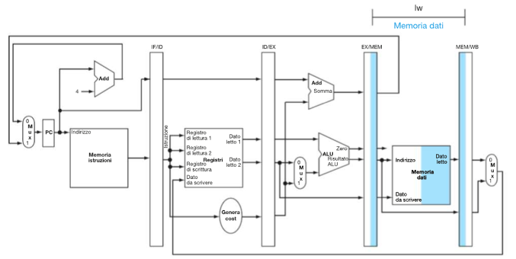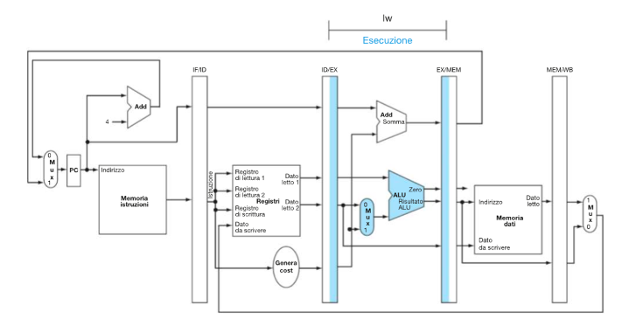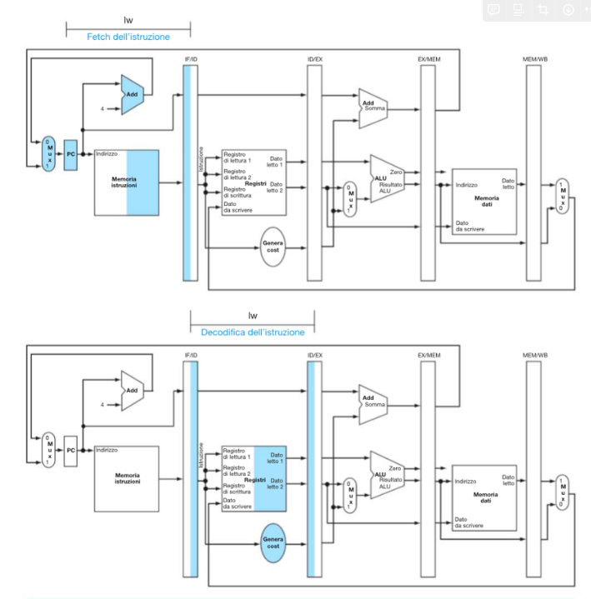Vediamo adesso i vari stadi della istruzione di load:

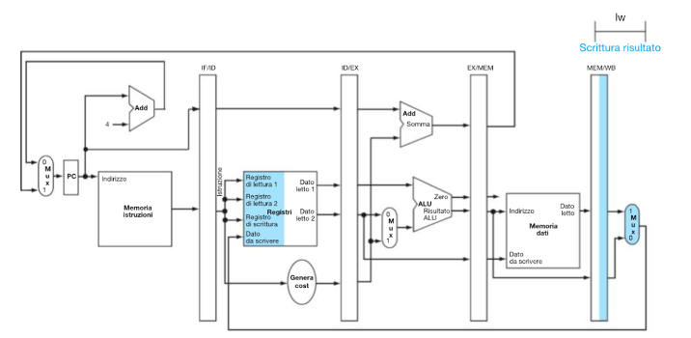

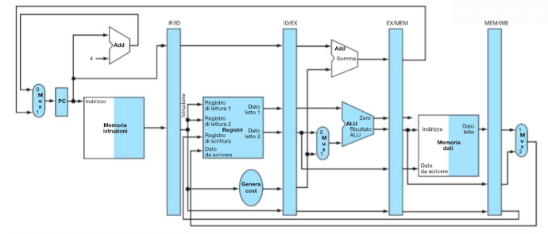

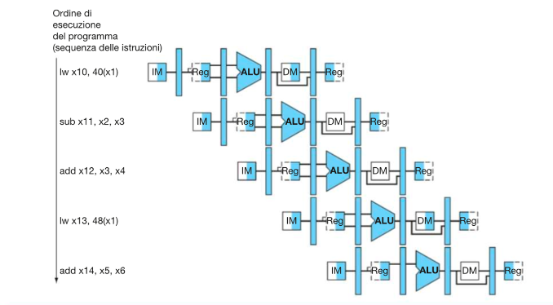

Abbiamo 5 stadi e proprio di 5 abbiamo circa incrementato il throughput. Al quinto colpo di clock la pipe sará piena. Sub non accede alla mmoria. La pipe è molto vantaggiosa ma sto pagando l’energia in quanto ad ogni colpo di clock lavora tutta la pipe. La CU si trova in corrispondenza dell’instruction decode. LA CU non è una macchina a stati finiti ma come decoder e i registri che salvano i segnali li propagano man mano.

I bit per il writeback sono il registro destinazione, e devo vedere se mettere in writeback la memoria o un registro.

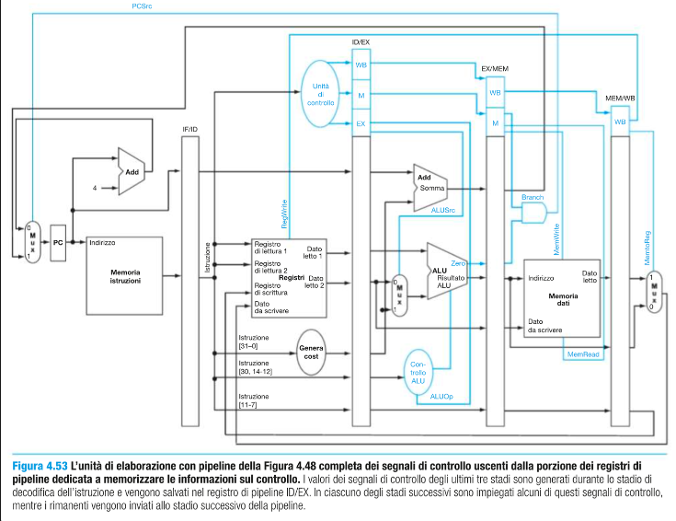

Notiamo che mem write e mem read sono su un solo filo che è alto o baso. In blu ci sono i registri visti in ottica di pipeline.

Per memoria dual port si intende la memoria che puó essere acceduta sia in scrittura che in lettura evitando l hazard strutturale.

Se avessi add x3,x2,x1 e add x2,x3,x1 ho un hazard sui dati che risolvo leggendo e scrivendo nello stesso colpo di clock e invece di mettere delle bolle praticamente metto altre istruzioni in mezzo. Generalmente la scelta di queste istruzioni la fa il compilatore.

Facciamo un esempio di HAZARD SUI DATI.

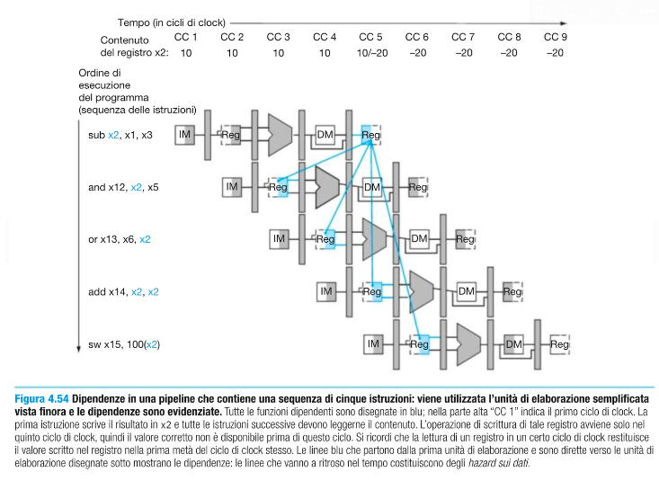L’Hazard è nella and e nella or. Essendoci un numero finito di istruzioni dopo cui non ho piú hazard, so quante NOP mettere. In tal caso io, il compilatore o il processore possiamo decidere se mettere o no le bolle. Nel caso in cui SIAMO NOI a decidere vuol dire che il processore non ha una HCU, non è consapevole della possibilitá di avere hazard sui dati. D'altronde mettere le bolle a mano è impossibile, le mette il compilatore dopo una analisi statica del codice. Nel caso invece in cui ci fosse una HCU il processore mette le bolle nell’istruction decode, decodifico l’operazione e mi devo ricordare le istruzioni di cui prima ha fatto l’issue. Se legge conflitto fa la nop, quindi un'altra IF ma stalla la pipe. L’unitá di rilevamento degli hazard non fa piú prelevare l’istruzione al PC m lo sovrascrive e mette le bolle finché non mette il writeback.

Il compilatore è piú veloce:

gcc cambia l’ordine delle operazioni con cui le scrivi in modo da ottimizzare (ARM).

Conviene a scrivere in C o in Assembler? **Conviene scrivere in C. Il compilatore ottimizza e massimizza l’efficienza della pipe.Qual è la strada di mezzo? Scrivo in C, lo faccio tradurre, copio l’assembler, mi aggiusto le leggerezze e mi tengo l’assembler.**c++20 ha delle macro per far conservare le istruzioni nell’esatto ordine in cui le scriviamo. Può cambiare beq con bne a seconda del likely o unlikely.

Lezione 7

HAZARD SUI DATI

Ricordiamo che questo tipo di hazard si verificano quando due istruzioni consecutive tentano di accedere allo stesso momento ad un solo registro/locazione di memoria generando quindi conflitti Read after write oppure write after read. Vediamo quindi un modo per gestire questi conflitti.

Uno dei modi per gestire il conflitto read after write è l’operand forwading. Come funziona? Si crea un canale hardware che rende i risultati disponibili appena la ALU li calcola (il filo nella pipe che dalla ALU andava nello stadio successivo), anticipando quindi la fase di WB.

Ma è sempre realizzabile? Solo se si opera su registri del processore e ogni fase impiega un solo ciclo di clock oppure quando la produzione del dato è molto lontano nella pipe rispetto a ció che sto facendo ora (in tal caso stallo oppure uso altra tecniche). Ovviamente non funziona se le due istruzioni sono immediatamente consecutive.

Quando l’operand forwarding non funziona posso:

* Stallare la pipe mettendo le bolle
* Sfruttare 2 proprietá delle istruzioni: commutativitá e associativitá.

Supponiamo di avere il 20% di operazioni di LOAD e che nel 50% delle LOAD ci sia un conflitto. Se abbiamo un CPI=1 idelae e lo stallo lo porti a 1.5, quanto sará quello reale? Abbiamo una penalitá del 10%.

Come si puó evitare di stallare la pipe? Modificandola sequenza di istruzioni del programma, ad esempio mettendo due load consecutivi e posticipando le operazioni che attendono risorse dal primo load. Introduciamo quindi il concetto di PIPELINE SCHEDULING, la modifica dell’ordine delle istruzioni ad opera del compilatore (per evitare di usare le bolle e sfruttare il tempo per fare altro).

Vediamo altre tecniche oltre all’operand forwarding:

Tecnica basata sull’analisi del codice – DELAYED LOAD. Sfrutta la proprietá commutativa col fatto che non c’è dipendenza tra gli operandi.

L’intel 8086 è stato il primo ad introdurre la tecnica di internal forwarding. ARM invece si affida al compilatore. In generale cerchiamo sempre di sfruttare il piú possibile il compilatore ma non è sempre possibile rischedulare, cerchiamo soluzioni hardware.

Quindi l’internal forwarding consiste nell’ibernare le istruzioni che non possono essere eseguite subito perché in conflitto con le precedenti, per iniziare ad eseguire le successive. Ci serve quindi una TABELLA DI IBERNAZIONE, statica, interna al processore, in cui si annotalo le istruzioni giá decodificate, ovvero di cui si conoscono gli operandi e l’operazione che deve essere effettuata.

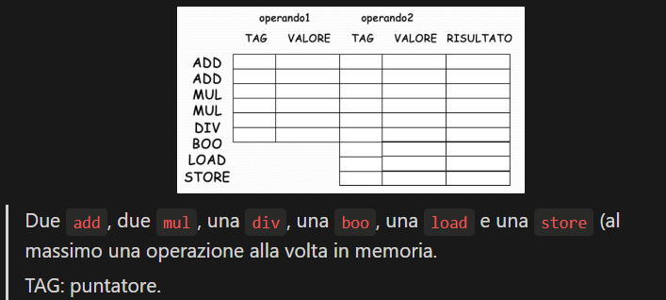

Quindi le istruzioni le sto di fatto fetchando come si trovano in memoria. <aside> 👨‍🏫 La tabella di ibernazione serve per poter dire “io ho una add, ora non posso fare la somma, voglio saltare all’istruzione successiva ma mi voglio ricordare di una add in sospeso”.

Effettua un’annotazione di quali sono le istruzioni di cui ho già fatto la decodifica: so che tipo sono, che operandi mi servono ecc.. Occhio perché non è detto che gli operandi decodificati siano giá disponibili.

In caso di internal forwarding, i registri interni del processore vengono usati come forwarding register. Non mi blocco dopo aver fatto il fetch di un’istruzione in attesa di dati che ancora mi devono arrivare dall’istruzione precedente, e.s. read after write. Semplicemente non la eseguo, ma faccio fetch, decode e la salvo in una tabella. I forwarding register servono ad evitare registri, li rinomino e li faccio lavorare su registri differenti anche se hanno lo stesso nome. Quindi di base è come se usassimo i forwarding registers come puntatori a registri operando.

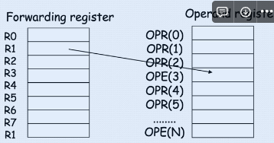Stiamo realizzando una indipendenza dal nome, chiamando R3 on è detto che io chiamo R3. La cosa buona è che ci resta che se io a R3 associo un valore, accedo comunque o in lettura o scrittura. Se ho conflitti NON SOVRASCRIVO. Se in oltre il registro che sto usando è giá occupato me lo devo ricordare. Inoltre il registro puó essere prenotato, Ciascuno di questi R punterà con una tecnica di indirizzamento 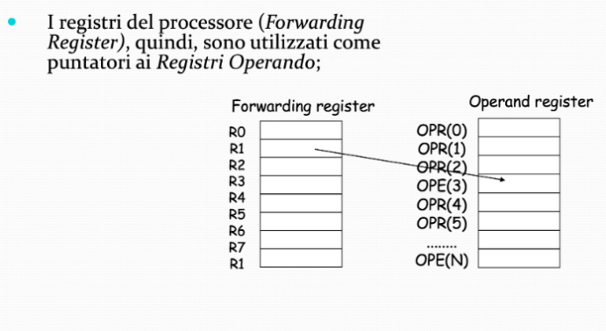indiretto ai registri veri e propri della mia architettura, in modo da evitare successive sovrascritture.

Quindi i reg op contengono 3 cose, il valore attuale dei registri del processore, i valori asunti nel corso dell’elaborazione (storia pasasta, ad ogni reg op è associato un contatore che tiene traccia del numero di operaizoni sospese su quel registro), un bit “occupato” pari a 0 se il dato nel registro è valido.

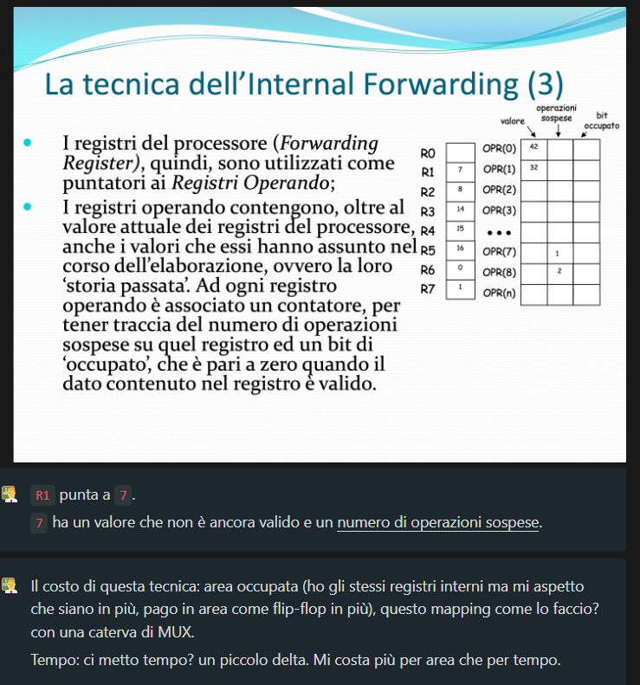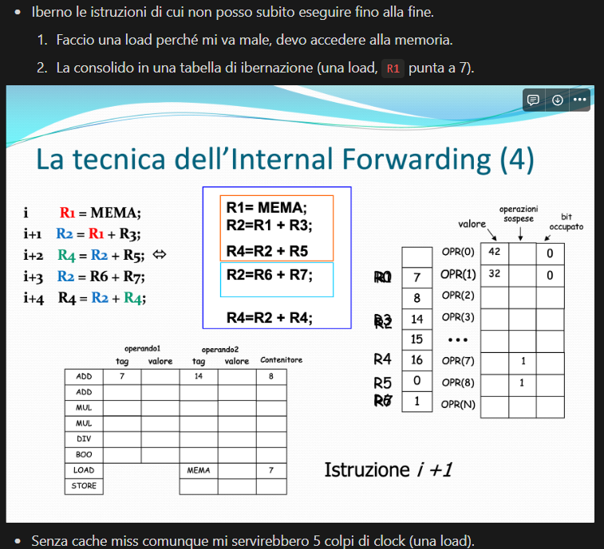

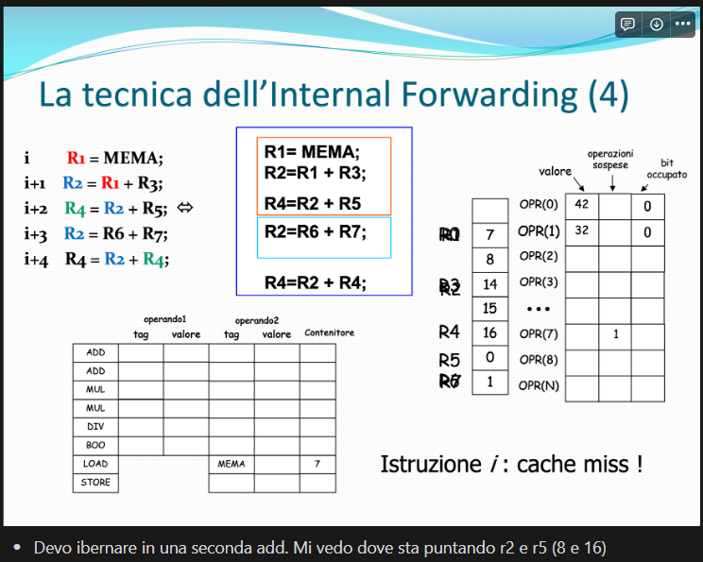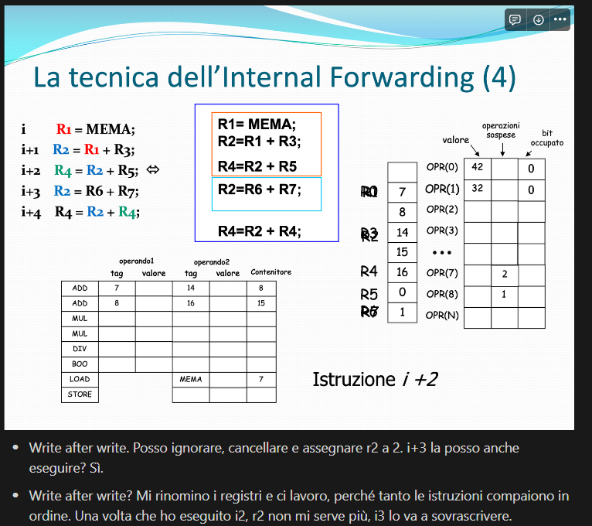

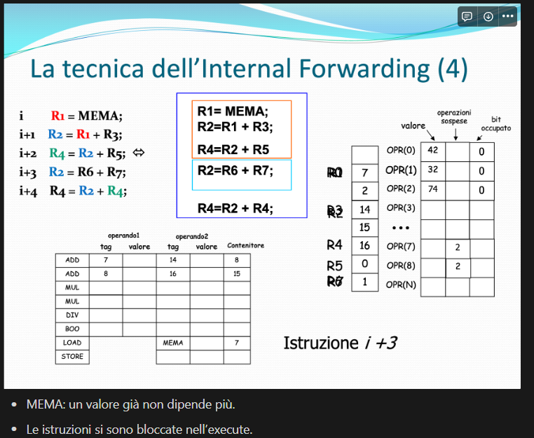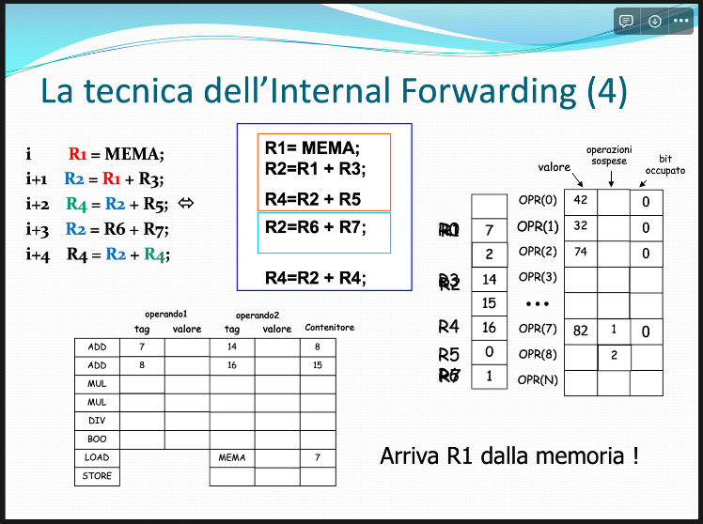

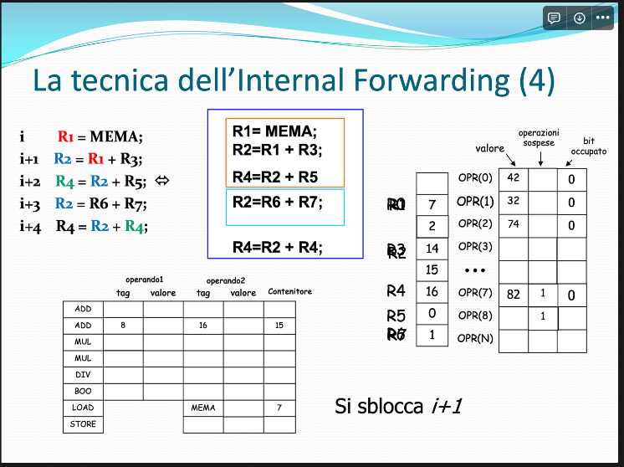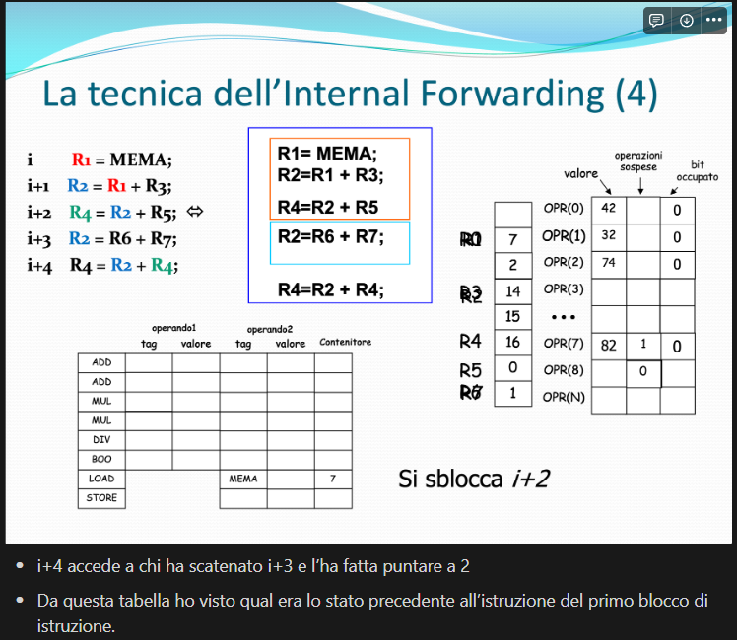

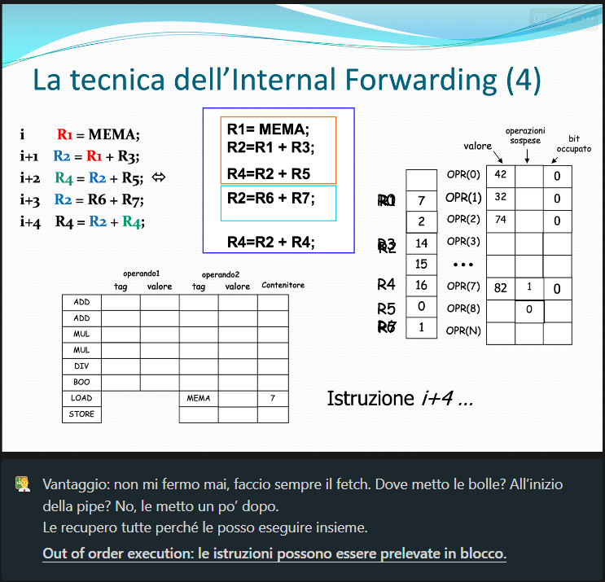

HAZARD SUL CONTROLLO

Se bisogna elaborare un’istruzione di salto, esiste un solo criterio di caricamento delle istruzioni nella pipe? No, ce n’è uno piú conservativo e uno piú ottimistico:

* Pessimistico: fermo il caricamento delle istruzioni fino alla valutazione delle condizioni di salto e salto in ID cercando di anticipare la valutazione delle condizioni.
* Approccio ottimistico: posso effettuare il FLUSH della pipe, lo svuotamento della pipe. Questo approccio consiste nel non stallare la pipe, proseguendo come se conoscessi giá l’esito del branch. Poi nel caso io abbia indovinato l’sito, ho guadagnato due colpi di clock perché non ho stallato. In caso negativo invece eseguo il flush, faccio un ROLLBACK, riporto il PC al valore corrente e pulisco i registri IF/ID e ID/EX.

Quindi in generale ci guadagno che se ho indovinato ho guadagnato due istruzioni. Se ho hardware aggiuntivo che mi funge da modello di predizione per capire se saltare o meno allora le probabilitá di indovinare aumentano. Questo oggetto di predizione sará una sorta di memoria associativa in cui si carica l’indirizzo dell’istruzione come chiave.

DEF: BRANCH PREDICTION. Consiste nel fare una previsione su quale sia il ramo da eseguire in una istruzione condizionale. Usa una branch prediction table, una memoria associativa che associa all’indirizzo del PC all’indirizzo dell’istruzione in cui devo saltare. I valori della tabella sono forniti dal compilatore e la conoscenza sul ramo da prendere deve essere disponibile nella fase di execute della pipe. Una branche prediction table puó inoltre essere statica o dinamica: statica se inizializzata e mai piú modificata (problema del compilatore), dinamica se si aggiorna man mano in base alle nuove occorrenze (circuito hw del processore). Le architetture moderne scelgono l’approccio dinamico.

I processori moderni evolvono fra quattro strati descritti con 2 bit: NON SALTARE FORTE, NON SALTARE DEBOLE, SALTA FORTE, SALTA DEBOLE. Funzionano che se sono nello stato non saltare forte e sbaglio la mia scelta, allora mi sposteró nello stato non saltare debole. In tal caso nonviene modificato il comportamento nella branch prediciton table. Il processore sbaglia quindi alla fine della prima esecuzione e alla fine della seconda. Supponendo che il ciclo esterno sia di 10 iterazioni e quelo interno di 1000 il processore sbaglia una volta per ogni esecuzione di quello interno + 1 per quello esterno, quindi 10+1 volte su 100000iterazioni. Da ció si capisce perché il numero di cili esterni deve essere minore di quelli interni in quanto se ho piú cicli esterni commetto piú errori. In ogni caso il compilatore se ne accorgerebbe ed invertirebbe il range.

Potrebbe sembrare che l'aggiunta di questa complessità nella fase di recupero delle istruzioni rallenterà il processo, ma l'effetto è minimo. Questo perché la memoria della tabella è veloce, dato che è piccola e si tratta di una memoria a contenuto, non ad indirizzo, che sono generalmente molto rapide. Anche un decoder impiega poco tempo per leggere due bit. Quindi, il costo in termini di tempo è accettabile. **Tuttavia, in termini di costo economico, l'implementazione di tali memorie a contenuto può essere piuttosto costosa. Costa più in soldi che in tempo.**

L’hazard control unit per RISCV é opzionale ma è pericoloso, il compilatore deve mettere le bolle. In generale conviene perché costa poco.

MA SE DEVO SERVIRE UNA INTERRUZIONE, COSA SUCCEDE ALLA PIPE?

Non è rispettato il modello di Von Neumann:

Interruzione divisione per 0: chi flushiamo? Interruzione precisa. Dobbiamo fare un flush di IF, ID, EX. MEM e WB puó andare. Interruzione move ad indirizzo dispari, chi flushiamo? Illegal access. Quando eseguo MEM? Flusho tutto ma deve conoscere l’istruzone che ha generato l’interrupt per ri eseguirla.

Lezione 8

ARCHITETTURE SUPERSCALARI

Ad ogni colpo di clock il processore effettua una lettura di un’istruzione dalla memoria tramite il valore del PC che vene anche aggiornato. In questo tipo di architetture vogliamo massimizzare il throughput per unitá di tempo. Inoltre in queste architetture leggiamo due istruzioni alla volta, di conseguenza vogliamo che il PC punti a due istruzioni. Ovviamente dovendo fare due fetch devo anche fare due decode e risolvo il problema duplicando lo stadio della pipe.

Il modello perfetto sarebbe avere due pipe disgiunte (simile alle architetture multicore in cui sullo stesso chip ho due processori totalmente indipendenti).

Ammesso quindi che la pipe prelevi due istruzioni alla volta, ci sono effettivamente due pipe disgiunte? C’è ancora qualcosa che condividono. Il primo processore ad avere adottato un approccio superscalare é stato il PENTIUM. Quindi riassumendo, cos’è una architettura superscalare? Un’architettura che presenta piú pipe che eseguono istruzioni in parallelo cosí da amentare il throughput del sistema. Pipe totalmente disgiunte si traducono in problemi di spazio su silicio e di branch prediction.

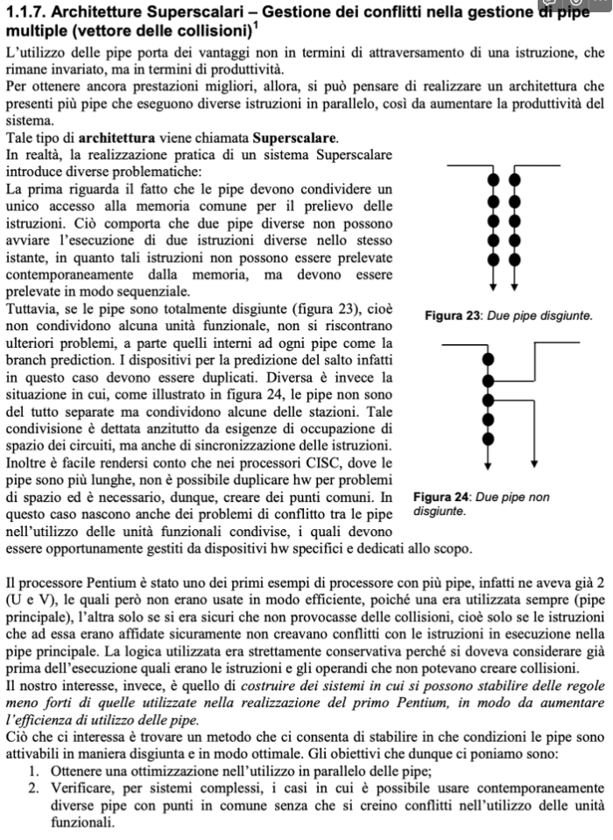

Faccio fetch di due istruzioni, ad esempio 2 mul: in caso io sia sfortunato le MUL sono dipendenti tra loro e in tal caso la prima aspetta la seconda con l’ibernazione. Ma se non c’è dipendenza critica? C’è dipendenza strutturale. La ALU puó fare moltiplicazioni in parallelo? Se la MUL si esegue in un colpo di clock e devo farne due? Ho vinto perché ho raddoppiato il throughput. Caso diverso per le mul di numeri float, posso anche dividere la pul in piú stadi, ad esempio in 5 colpi di clock. Quindi in realt;a al di la della dipendenza strutturale c’è anche quella dal tempo in cui ho fatto il prelievo di queste istruzioni. Esiste peró un meccanismo che mi permetta di capire se posso mettere un istruzione direttamente nella pipe dopo il fetch: il VETTORE DELLE COLLISIONI.

Vettore delle collisioni

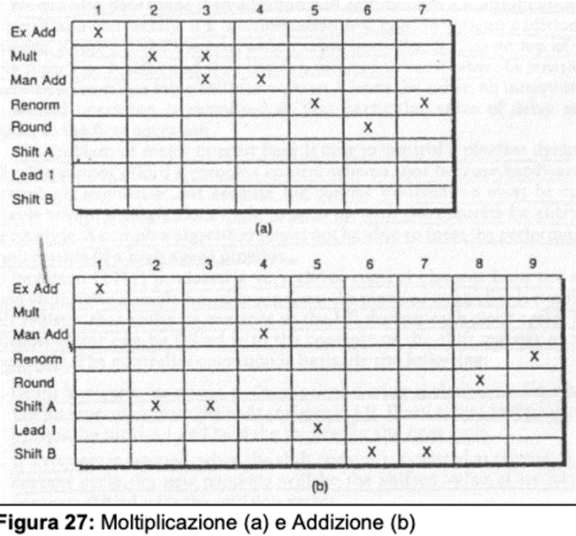Per i numeri in floating point la moltiplicazione ci mette meno dell’addizione: mentra la add deve allineare gli sponenti ecc. la mul è facil, all’istante 3 si fa sia il prodotto delle mantisse sia la somma degli esponenti. In questi diagrammi mettiamo una x dove in quell’istante viene occupato quello stadio.

Volendo posso mettere nella pipe un’addizione dopo la mul shiftando di uno e guardando la sovrapposizione delle x. Nel caso in cui non abbia conflitti posso farlo.

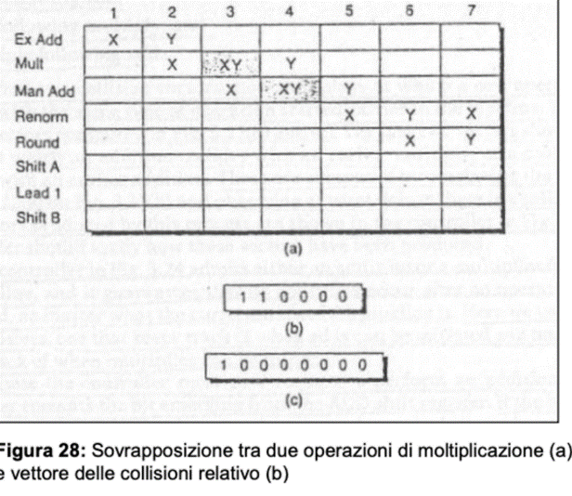Le sovrapposizioni possono essere determinate statisticamente con un VETTORE DELLE COLLISIONI. Notiamo conflitti al terzo e al quarto colpo di clock: collidiamo sull’addizione delle mantisse.

Sintassi del vettore delle collisioni: se vale 1 non posso fare le operazioni una dopo l’altra perché c’è collisione, 0 se posso procedere. Quindi nel nostro caso inizio ad avere uno zero al terzo colpo di clock. L’architettura capisce se si genera una collisione tra due operazioni semplicemente attraverso una MASCHERA DI BIT.

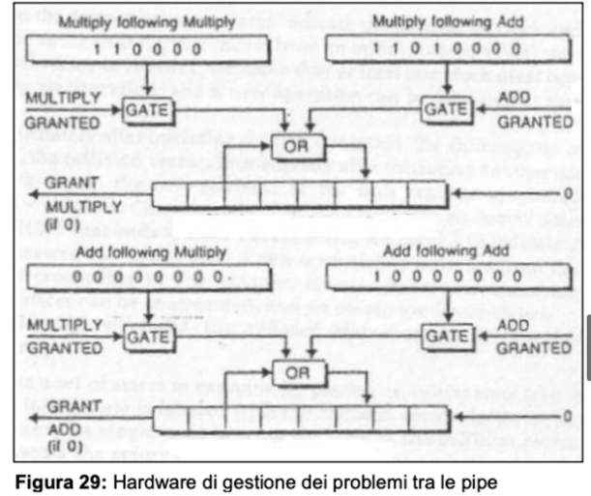Pervengo ad una architettura del genere (per tutte le possibili combinazioni). Il valore nel vettore viene fornito nello stadio di DECODE, quindi fornisco alla parte di pipe che fa decode un bit che da 1 se è concesso passare alla fase di execute, 0 altrimenti. Utilizziamo uno shift register in cui entra sempre 0 e tramite le or tra i vettori delle collisioni sará possibile mettere gli 1 nelle posizioni giuste.

Iter di una multiply following add: una volta garantito l’add alzo add granted, cosí che dalla gate viene propagato il vettore di collisioni di Multiply following add. Dopodiché viene messo in or allo shift register centrale ovveri viene caricato. Quindi di base posso fare multiply following add al terzo colpo di clock.

Tutto questo meccanismo funziona ogni volta che immetto nella mia pipe una nuova istruzione.

NON È DETTO CHE SE C’È UN CONFLITTO STRUTTURALE PER LA ADD, CI SIA ANCHE PER LA MUL POSSO SCEGLIERE SE FAR PASSARE AVANTI UN’ALTRA ISTRUZIONE

Ma cosa succede se non riesco a lanciare la mul dopo la add?

In teoria dovrei ibernarla ma i processori superscalati applicano una architettura di tipo out o order execution. Supponendo di prelevare una mul e una add, mi accorgo che la mul non riceve il grant perché il vettore delle collisioni me lo nega mentra la add ottiene il grant. Le superscalari, speculativamente, lanciano la ADD in pipeline.

Nelle ASS oltre al naming è consentito ed esiste un modo per completare le istruzioni fuori ordine, c’è una tabella chiamata HISTORY BUFFER che si ricorda l’ordine delle istruzioni attingendo dal fetch.

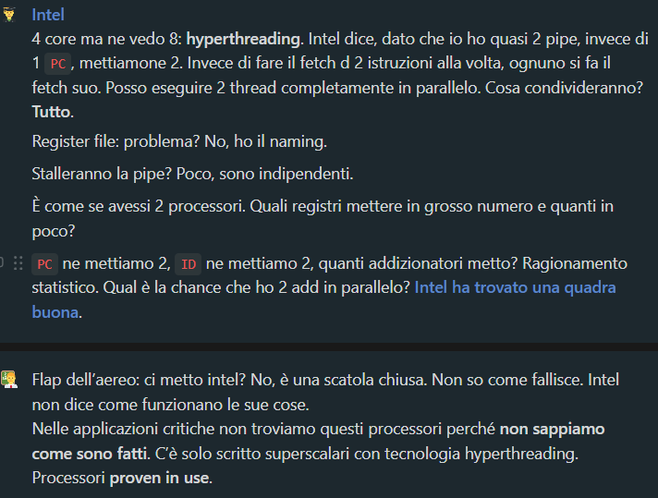Quindi:

superscalari-> faccio piú di un prelievi di istruzione ad ogni colpo di clock

Hyperthreading-> due PC

Intel ha una ulteriore peculiaritá oltre all’out of order execution, il out of order issue, le uscite vengono consolidate senza che le operazioni siano completate. Lo posso fare solo se non ho dipendenza dati.

L’architetture x86 è di tipo CISC. Come è possibile ridurre un processore CISC a qualcosa del genere?

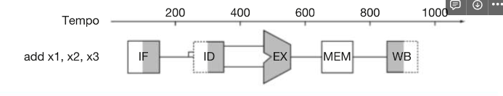

X86 è CISC ma fatta in PIPE, ecco intel con il processore 8086 si è inventata una tecnica di TRADUZIONE HARDWARE. Hanno creato un modello di macchina simil JVM in cui le istruzioni vengono tradotte da hardware in istruzioni piú semplici (micro operazioni). Infatti la pipe x86 lavora con un repertorio di istruzioni piú ridotto del 8086. Quando mettiamo una MOV e facciamo il fetch essa viene tradotta in istruzioni piú piccole eseguibili da una pipe del genere. Una mov da memoria a memoria con spiazzamento diventa quindi: somma, load, calcolo indirizzo destinazione con somma di spiazzamento, store. Il modello quindi è stato sovraccaricato e reso pipe. Pensa che le pipe dei processori moderni hanno anche 20/30 stadi a causa delle elevate velocitá dei clock, con GHz 20 stadi non sono nulla. Il throughput è astronomico e nelle superscalar se vado bene ho il doppio delle istruzioni complete.

Esistono peró delle architetture che sono un po’ diverse in termini di parallelismo:

SIMD: single instruction multiple data, somministro un’istruzione e si lavora con piú dati in parallelo. Si realizza un adder apposito nella parte di execute per far si che si possano realizzare multiple operazioni a patto che l’istruzione sia la stessa.

MIMD: multiple instruction multiple data, piú istruzioni caricate tutte insieme che lavorano su differenti dati multipli.

VLIW

Dal punto di vista del modello di programmazione alcune architetture vanno sotto il nome di VLIW, very long instruction word, prendo una istruzione enorme. E’ il caso di SISMD e MIMD. Istruzioni su 128 bit. Il compilatore accorpa operazioni compatibili tra loro in una sola grande istruzione. Abbiamo unitá separate non di tipo pipelined che eseguono ciascuna un diverso tipo di operazione, una l’addizione, una la mul, una un’operazione logica ecc. Il termine per indicare l’accorpamento che fa il compilatore è il PACKAGING delle istruzioni. Tuttavia nelle pipeline potevo inserire delle bolle in casi di difficoltá, cosa che non posso fare nelle VLIW: non si possono fare previsioni e non si puó stallare la pipe perché non esiste. Si applicano in processori DSP, per effettuare il processing di segnali digitali (Digital Signal Processing),. Generalmente gli utenti DSP non programmano tali processori ma usano librerie giá pronte perché l’elaborazione numerica dei segnali si basa sul calcolo di trasformate di fourier e di altro genere. Le librerie vogliono risolvere n problemi, ciascuno risolvibile con una istruzione nella libreria.

Il modello che regge il mercato è quello di: architettura interna più semplice possibile, pipe con stadi molto semplici ma se sono lunghe no problem perché le velocità dei processori sono molto elevate.

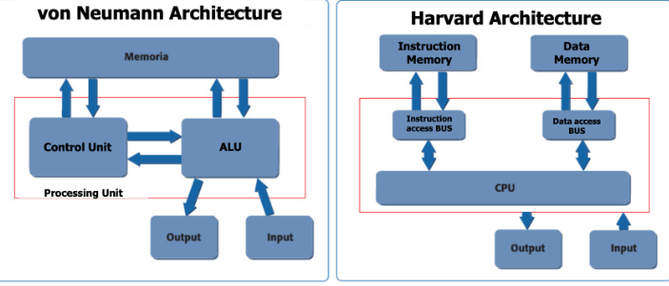

Ma nelle pipeline, con anche l’internal forwarding, gestire le interruzioni è un problema?

Di base si. In particolar euna interruzione non precisa/non esatta è una istruzione che provoca una eccezione PRIMA che tutte quelle che la precedano siano completate.

L’obiettivo è quindi creare un sistema che sia in grado di ARRESTARE opportunamente la pipe in modo da completare le istruzioni che precedono quella che ha generato l’interruzione senza avviare quelle che seguono.

Qual è la differenza tra interruzioni interne ed esterne? Interne sono state generate dal processore stesso durante l’esecuzione del programma. Esterne: DMA che dice di aver finito il trasferimento.

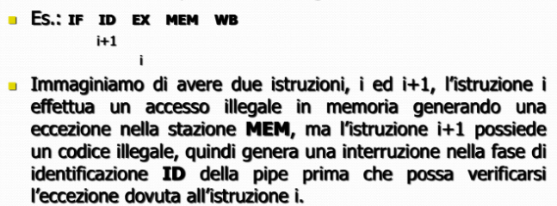L’obiettivo è quello di creare un sistema che sia in grado di arrestare opportunamente la pipe in modo da completare le istruzioni che precedono quella che ha generato l’interruzione senza avviare quelle che seguono, in modo da ottenere un comportamento che rispetti il modello di Von Neumann che viene definito di “gestione precisa” delle interruzioni.

Supponiamo di avere delle interruzioni interne: puó accadere che, in una sequenza i1i2 l’istruzione i2 generi un’eccezione prima che l’istruzione i1 abbia avuto il tempo di essere eseguita.

POSSIBILI SOLUZIONI:

Alcuni processori rinunciano del tutto ad avere interruzioni precise→l’ hardware è un po costoso. Per processori le cui istruzioni sono Out of order sta gestione è ancora più complessa. Le tecniche relative sono di tipo conservativo o di tipo ottimistico (roll back).

* Rollback: si usano due tecniche> CHECKPOINT e HISTORY BUFFER, entrambe necessitano di memoria aggiuntiva per essere applicate.
  + CHECKPOINT: i+2 genera una interruzione durante execute. Fccio terminare ma devo generare un punto in cui il contesto è CONSISTENTE. Si ripristina il contenuto dei registri in modo tale per cui non viene sporcato il register file. Non posso peró salvare i registri molto spesso, l’operazione è abbastanza onerosa, devo fare una copia interna dei registri ogni volta che devo creare un punto di checkpoint. Approccio ottimistico perché lo faccio anche se non si genera una interruzione. Di base consiste nel fare delle periodiche fotografie dello stato interno del processore (PC compreso) in una opportuna area di memoria. Ad eccezione rilevata si copiano i valori memorizzati durante l’ultimo checkpoint e si riprende l’esecuzione del programma a partire dall’ultimo valore di PC memorizzato. La difficoltá di questo approccio sta nel capire in quali momenti devo salvare gli stati sicuri.

Si associa una variabile temporale, il valore del PC che viene salvato quando è stato eseguito il checkpoint. Dopo il ricaricamento del vecchio PC eseguo le istruzioni una per volta spegnendo la pipe per capire chi ha generato l’interruzione. CONTRO: non vengono salvaguardate le scritture in memoria, posso fare il checkpoint dei registri ma non della memoria.

* + HISTORY BUFFER: tecnica applicata dalle architetture superscalati. È una memoria tanto grande quanto il numero di interruzioni che posso generare contemporaneamente nella mia pipe (ovvero quanto il numero di stadi della pipe). Se non si genera interruzione l’history buffer non fa nulla. È implementato HW, grande in modo proporzionale al numero di stadi della pipe, deve essere grande quanto la massima latenza che puó avere il completamento di un’istruzione.

Di base consiste nel salvare l’istruzione eseguita ogni volta che viene caricata nella pipe e viene rimossa solo quando non genera eccezione. Nel frattempo si memorizza il valore che c’era prima di sovrascrivere il risultato. Il contesto si ripristina leggendo l’history buffer al contrario. VANTAGGIO: non grava sul ciclo operativo del processore, la copi è in parallelo.

Quando sono attivabili le tecniche di rollback? Quando le istruzioni su cui operano sono invarianti, ovvero non alterano lo stato del sistema.

Le architetture moderne hanno invece un VETTORE DELLE CAUSE POSSIBILI DI ECCEZIONE. Ha tanti e bit scritti all’interno. Tali campi sono detti di tipo ONE HOT. Contemporaneamente posso popolare il vettore scrivendo una maschera di bit. Sará cura del processore chiamare una a una tutte le ISR per risolvere quei problemi.

CASO DELLE INTERRUZIONI ESTERNE

Interrompono il ciclo di Von Neumann e modificano il valore del PC caricando opportunamente l’indirizzo dell’ISR. Chi usa l’interruzione esterna? Le esterne sono più o meno critiche delle interne?

L’interruzione esterna è usata dai dispositivi che devono interrompere il programma in corso. Può essere il mouse, la tastiera, il modem ha un nuovo pacchetto TCP ecc ecc. Questo genere di eccezione preoccupa un po’ meno questo modello, perché quando si verificano queste interruzioni è abbastanza facile il da farsi. La pipe può essere tranquillamente alimentata. **Sono interruzioni meno critiche**.

Lezione 9

Ricordiamo quando una interruzione si dice precisa:

Se lo stato della macchina al tempo dell’interruzione è identico allo stato che avrebbe un processore che non prevede la sovrapposizione delle interruzioni. Uno stato si dice preciso quando tutte le istruzioni processate prima dell’interruzione sono terminate. Nessuna istruzione successiva all’interruzione è stata processata. Il PC punta alla prima istruzione dell’ISR.

Possibili tecniche per gestire interruzioni dovute ad eccezioni:

* + - * Non pipelined
      * In order completion
      * Out of order completion
      * Safe out of order completion (val preventive delle condizoni)

Piccola parentesi: cosa succeed quando facciamo debug al processore dal punto di vista della pipe? Essa viene disattivata, insieme alla HDU e ai registri, è come se eseguisse prima di introdurre la pipeline.

Ma le interruzioni non si verificano ogni secondo e la pipeline non viene sempre disattivata. Inoltre con RollBack non so quale istruzione mi ha generato interruzione. Mi serve hw aggiuntivo e costoso. Con il rollback conviene riportare lo stato di esecuzione del processore all’indietro e poi disattivando la pipe una istruzione alla volta oppure intrapponendo tante bolle per capire chi ha effettivamente generato l’interruzione.

Abbiamo giá parlato di tecniche di gestione delle interruzioni precise, history buffer e checkpoints.

RISCV

RiscV non è solo il nome dell’architettura ma è pensato da principio per essere aperto e nessun costo ne di implementazione ne di modifica. Fondato nel 2015, dal 2018 partner con linux, oggi include membri da google, nvidia, huawei, WD, qualcomm, alibaba ecc. e include studenti da Berkley, Barcellona e Monaco.

L’ISA è open e freelicenced. Chiunque puó implementarlo senza licenze e contribuire alla specificazione.

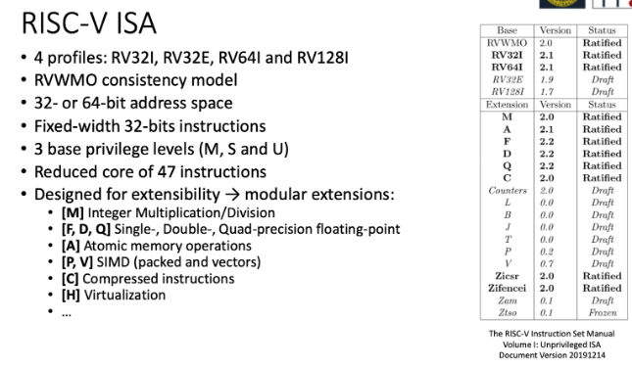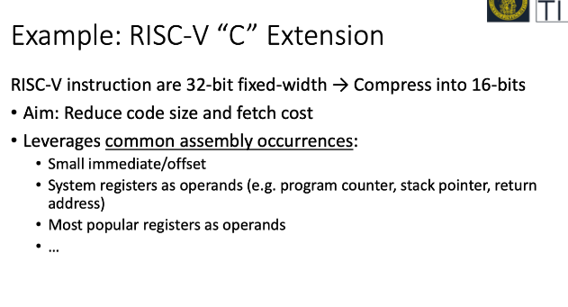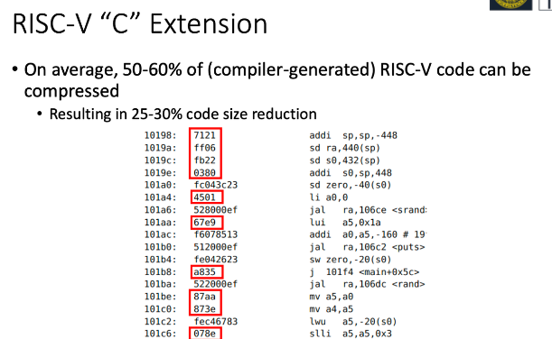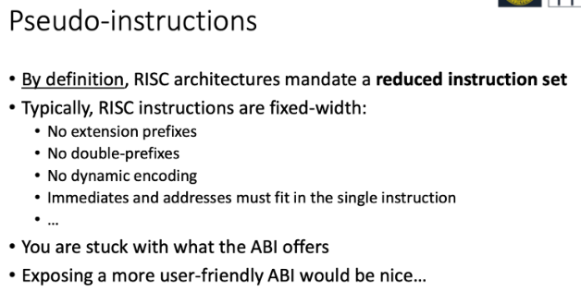

ABI: application binary interface insieme delle istruzioni che il binario è in grado di implementare. Quello che non c’è va fatto. La nop la implemento come addizione tra x0 e x0, registro non scrivibile 0.

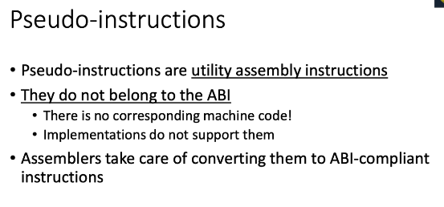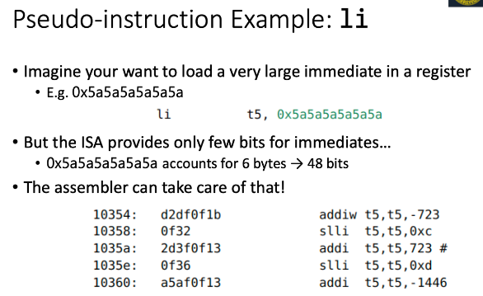

CALLING CONVENTION

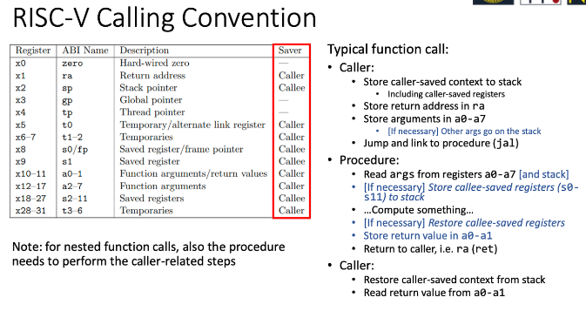32 registri architetturali di base sono etichettati come caller saved e callee saved. Salvarli in caso qualcosa va male è responsabilità o del chiamante o del chiamato. Se il chiamato vuole modificare qualcosa, deve salvarlo sullo stack. Una chiamata ricorsiva → un indirizzo di ritorno viene salvato sullo stack. SP non va mai toccato. Quando il chiamato usa lo stack, alla fine dell’esecuzione lo SP viene ripristinato, lo stack viene ripulito. Registri a sono i registri argument, servono a passare gli argomenti durante una function call. Il protocollo di chiamata non tiene conto delle chiamate innestate. L'assemblatore ci aiuta a tradurre delle pseudoistruzioni in tante che non vedo.

RARS

è un simulatore self contained basato su una GUI. IMFDN e RV32, RV64. Sono le architetture e le estensioni supportate dall'assembler integrato nel tool.

IMFDN runna su tutte le implementazioni.

I registri o li chiami con xNum

Source -> data.s

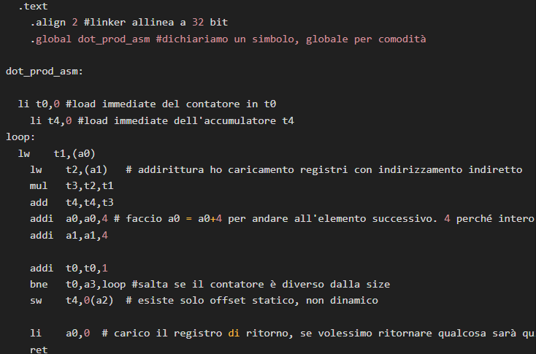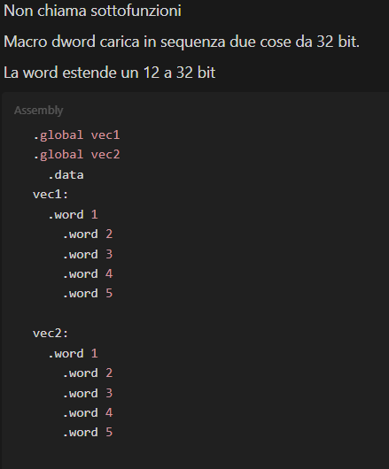

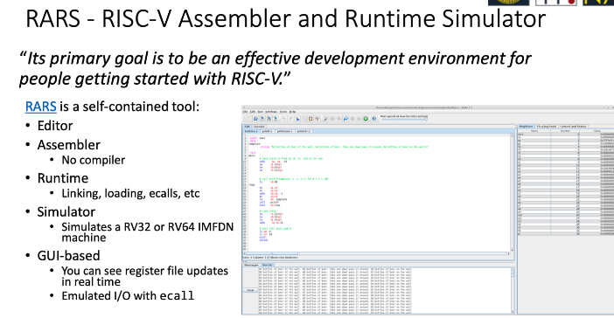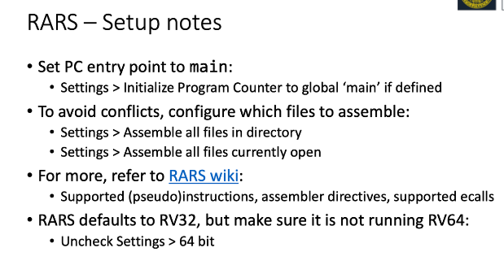

Lezione 10 – Interruzioni, I/O, PIA

Quando scriviamo 1 o 0 in una periferica, questo ha un effetto elettrico. A seconda delle operazioni da fare (lettura/scrittura), posso controllare un bus dati che collega la UC alla memoria ed un bus indirizzo, con una logica tristate:

* + - * Abilitazione EN alta, potenziale in ingresso in uscita: quello che metto in ingresso lo trovo in uscita
      * Abilitazione EN bassa, alta impedenza

Prima di collegare i dispositivi di IO ad un calcolatore devo prima capire come si comunica con essi.

1. Arricchisco il mio istruction set aggiungendo istruzioni per il controllo e accesso alle periferiche, approccio poco flessibile perché dovremmo avere tutte le istruzioni per accedervi e se arriva una nuova periferica sconosciuta non potremmo gestirla
2. Supponiamo d avere Bus indirizzi molto grande, posso discriminare 2 alla 32 indirizzi, indirizzando al massimo 4gb di RAM (supponiamo di avere comunque meno spazio)

Assegniamo una sezione i spazio di indirizzamento a ciascun dispositivo I/O. Quando il calcolatore deve comunicare con uno di essi non lo fa attraverso la memoria ma accede direttamente alla sezione di spazio di indirizzamento assegnata a quel dispositivo. Ció si traduce in un equilibrio tra flessibilitá e efficienza, è flessibile perché ci permette di gestire una grande varietá di dispositivi senza doer sempre modificare l’istruction set del calcolatore ed è ottimo dal punto di vista della comunicazione perché permette al calcolatore di non dover passare attraverso la memoria.

Ovviamente ci aspettiamo che la periferica target abbia dei registri in cui noi possiamo andare a scrivere per configurarne il controllo o lo stato.

INTERRUZIONI

Non possiamo controllare continuamente se ad esempio una tastiera ha premuto un carattere, il processore sarebbe sempre in un ciclo attivo.

Sappiamo che il ciclo di Von Neumann prevede le fasi di bootstrap, fetch, op.assembly ed execute e inizia dopo una fase iniziale in cui carichiamo il programma da mandare in esecuzione ed inizializziamo il PC (bootstrap). Ovviamente in un ciclo del genere, una volta caricato il programma il processore non puó piú parlare con nessuno. Questo ciclo viene infatti modificato leggermente per permettere al processore di comunicare all’esterno nel caso in cui si verifichino eventi eccezionali, asincroni con l’attuale programma in esecuzione sul sistema e che permettono di riportare il controllo al so. Quindi il processore DEVE necessariamente sapere come gestire le interruzioni. Oltre ai bus dati, indirizzi, rw avrá anche dei pin per le interruzioni.

Proprietá

Le interruzioni devono necessariamente avere una prioritá che stabilisce l’ordine di risoluzione. Il 68mila ha 3 segnali per le interruzioni ILPx Interrupt priority level con x da 0a2. Con 3 segnali posso codificare 8 livelli di prio, da 000 a 111 (non posso usare il livello delle interruzioni non mascherabile, ha prio massima ed è riservata ad operazioni come il reset). Potenzialmente con 8 livelli potrei dare a 8 dispositivi prioritá diverse.

Se ho due dispositivi con la stessa prioritá?

Il processore ha aggiunto oltre i 3 fili ILP, un pin aggiuntivo che, nel momento in cui si attiva, dice al processore “una periferica ti vuole interrompere”.

1. Il processore **controlla il livello delle interruzioni che è stata richiesta (i 3 pin ILPx)**
2. successivamente fa partire un ciclo di **Interrupt Acknowledgment,** cioé, tramite il bus dati e tramite un’altro apposito pin, il processore chiede chi lo ha interrotto.
3. Il dispositivo che ha generato l’interruzione mette il proprio identificativo (che specificherà l’ISR) sul bus dati. (Completa il ciclo di Interrupt Acknowledgment)
   1. Scrive sui primi 8 pin del bus dati il proprio identificativa

***Come si capisce chi ha generato l’interruzione e come si individua l’indirizzo del dispositivo?***

* Interruzioni **autovettorizzate:** il processore puó sapere in modo automatico quale ISR andare a servire in base alla prioritá posta. La circuiteria è semplice ma posso avere poche periferiche. Praticamente ho una isr per ogni livello di prio.
* Interruzioni **vettorizzate**: a dare l’identificativo non è la prio ma la periferica stessa che si identifica sfruttando il bus e poi è l hardware ad eseguire il dispatch. La circuiteria è piú complessa ma, complicando di poco la struttura il processore non deve interrogare piú tutte le periferiche, pago un overhead.

***Cosa devo configurare sulla periferica?***

Il livello di prio o anche il suo valore. Il RISC-V lavora in maniera simile. Quasi tutti i RISC utilizzano hardware aggiuntivo esterno per gestire le interruzioni → molti di questi RISC usano le estensioni per gestirle correttamente. ARM ad esempio ha hardware esterno, come il cortex ha NVIC. Quelli multiprocessore. In piú non è detto che una periferica abbia solo una ISR, puó avere piú linee di interruzione.

Cosa accade quando si verifica una interruzione?

La ISR è una procedura che si trova in memoria. Nel 68mila faccio una ORG e dico dove inizia la ISR. I processori devono avere in memoria una **tabella delle interruzioni**, tipicamente in ROM, scritta a partire dall’indirizzo 0. Per le *interruzioni autovettorizzate* hai le **7+1 indirizzi** al quale saltare. Per le *vettorizzate*, che sono **256** ho altri indirizzi. Il processore dopo aver dato il grant all’interruzione. **Parte dall’indirizzo base della tabella, somma uno spiazzamento o usando l’autovettore (livello di priorità) o numero dato dalla periferica. QUESTA TABELLA LA SCRIVIAMO NOI.**

Auto-vettorizzata → solo auto valori * 4 e spiazzo. Vettorizzata → sommo il valore fornito dal dispositivo * 4.

***Quando io accendo un processore, questo che programma esegue?***

Si esegue il reset che è una interruzione! In memoria è scritto il valore del PC che deve avere al reset e quello dello SP. Tutti i processori di questo mondo hanno nei primi 6 o 8 ottetti della ROM il valore dello SP e il valore del PC al RESET. (**boot**). Il boot: il processore non sa cosa eseguire. La prima cosa che esegue è il programma puntato da una locazione scritta nella prima parte della memoria.

Il primo programma che deve eseguire la macchina dipende, in genere è il bios o comunque un loader.

**Cosa fare prima di eseguire una interruzione tramite ISR?**

Devo salvare il contesto. L’esecuzione della ISR deve essere trasparente al processo interrotto. Dobbiamo mettere sullo stack i registri che andiamo a sporcare per poi ripristinare il contesto prima del ritorno alla subroutine.

Le ISR le scrivo in asimtool, quando un periferica lancia l’interruzione eseguo la ISR corrispondende. Consideriamo al INT3 a cui è collegato un dispositivo. Su ogni linea di INT possiamo averne piú di 1 ma supponiamo 1. Se il dispositivo alza il segnali di interrupt, in maniera automatica verrá identificato perché stiamo sulla linea 3 ed il decoder fornisce il codice 011. Si riconosce automaticamente il livello di interruzione ed il dispositivo, modelo autovettorizzato.

Per interruzioni con la stessa prio ci sono 2 tecniche:

* Polling: entrambe le periferiche sono collegate a un filo con interruttore. Il processo fa un sondaggio, il polling.  
  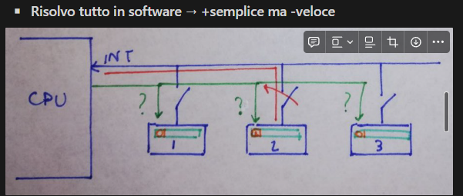
* Daisy Chain: evitiamo che il processore faccia tutto il giro, le priferiche si passano la info di chi è stato a sollevare interruzione fino ad arrivare al processore.  
  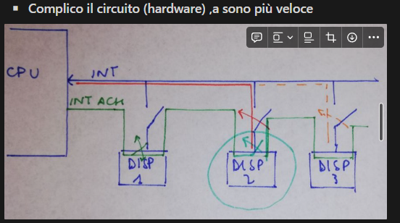

MA POSSO USARE IL MODELLO AUTOVETTORIZZATO, anche se ho piú di 8 dispositivi(senza usare le due tecniche di cui sopra)?

Certo, aggiungengo un controller di interruzioni PIC priority Interrupt Controller. Esso puó agganciare molto facilmente un certo numero di periferiche sfruttando una sola prio del processore. Al suo interno poi deciderá come risolvere i conflitti di prioritá.

Ma come funziona l’INTERRUPT ACKNOWLEDGMENT per interruzioni vettorizzate?

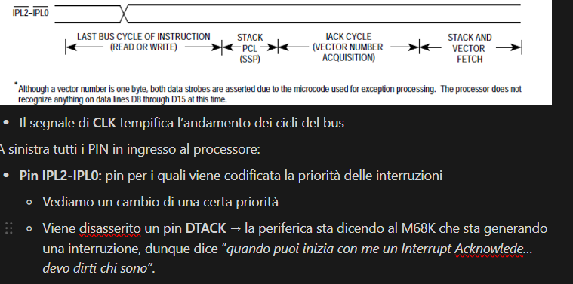

Quando il processore è pronto per ricevere il vettore di interruzione, **fa 2 cose**:

1. **Imposta i pin di indirizzo A3-A1** al livello di priorità dell’interruzione che intende servire.
   1. Questo è importante perché, anche se si utilizza il modello vettorizzato, la periferica deve specificare il livello di interruzione. In questo modo, se ci sono più interruzioni con la stessa priorità, il processore può discriminare tra di loro utilizzando i pin di indirizzo A3-A1.
2. **Emite un segnale strobe AS** per indicare che è pronto a ricevere l’identificativo dell’interruzione.
   1. La ***periferica*** risponde scrivendo il suo i**dentificativo sulla parte bassa del bus dati (D7-D0).**
   2. Il processore **acquisisce questo identificativo, termina il ciclo di interrupt acknowledge e inizia a servire l’ISR.**

ho una serie di **Segnali di controllo**, ci interessano i seguenti:

* Peripheral e Interrupt → vengono utilizzate nel caso di interruzioni vettorizzate
* Bus Control → Address Strobe, Read Write, Upper e Lower Data, Segnale dell’Acknowledgmente

Reset Operation – Boot

Il processore legge la entry della tabella dei vettori di reset (indirizzo $00000) e ne carica il contenuto nello stack pointer del supervisore (SSP). Successivamente, il processore carica il contenuto dell'indirizzo $00004 (voce 1 della vector table) nel program counter. Quindi il processore inizializza il livello di interruzione nello status register a un valore pari a sette.

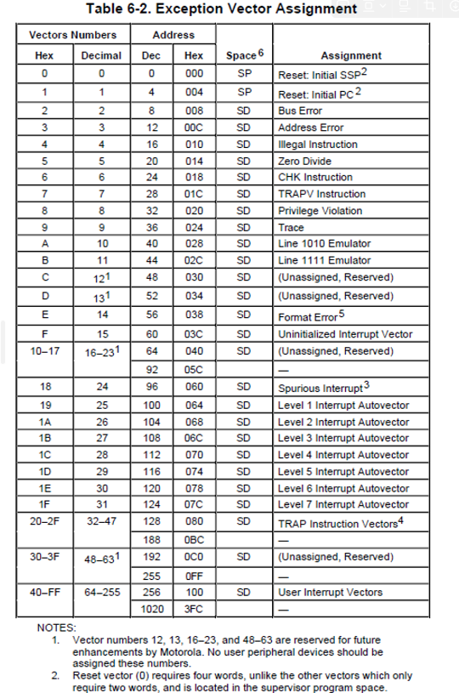Tabella delle INTERRUZIONI

Dal livello 19 in poi iniziano a partire i **livelli di interruzioni auto-vettorizzate → ne ho solo 7** (poichè 1 sono le non mascherabili). Poi trovano spazio le **interruzioni vettorizzate** una parte riservate e una parte configurabili dall’utente. Partono dal 40 e terminano a FF (nel manuale User Interrupt Vectors)

Noi abbiamo detto che questa tabella sta nella ROM (parte da 0). Supponiamo che voglia rendere questa tabella scrivibile dall’utente → ***quindi non possiamo lasciarla in ROM poichè non possiamo scriverci (nel simulatore ASIM possiamo)***Nei registri interni dell’architettura 6810 sta un altro registro che permette di spiazzare questa tabella in un **qualunque punto della memoria. → registro VBR** (in ARM chiamato VTOR)

- quindi posso specificare se prendere nella tabella ROM o dall’Utente

PIA – Periferica Parallela

Implementa una comunicazione parallela e riesce a implementare un bus su 8 bit su cui far viaggiare delle informazioni sia in lettura che scrittura usando un PROTOCOLLO DI HANDSHAKING.

Tale protocollo si applica fra due interfacce, PORTO A e PORTO B che possono essere configurate a piacimento ma interlacciate tra loro all’opposto. Quindi permette di leggere scrivere nello stesso istante. Per ogni porto ho due segnali addizionali CA e CB uno solo lettura e uno solo scrittura. Ogni porto ha due canali CA1 e CA2, CB1 e CB2 e 3 registri, uno di modo DRA/DRB, uno per il dat PRA/PRB e uno per lo stato CRA/CRB.

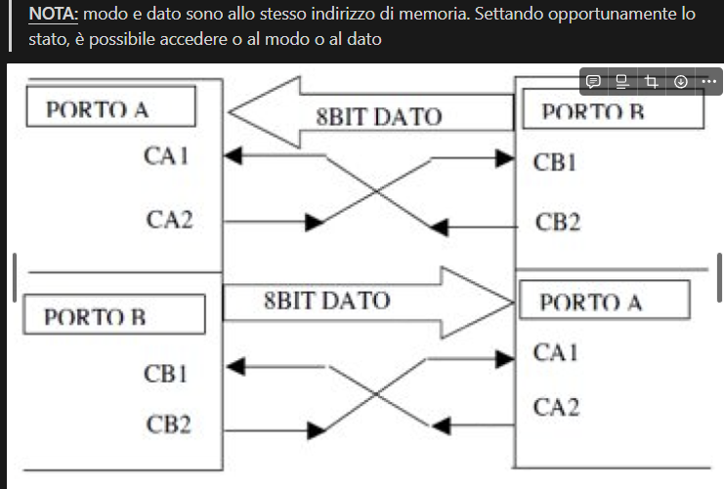Come avviene l’handshaking?

Dobbiamo andare a capire come poter andare a leggere i valori di CA1 e CA2, che sono i valori di handshaking. Il modello di programmazione della PIA, prevede che **il valore elettrico di questi segnali lo posso andare a leggere in binario sul registro di stato al bit 7. Ipotesi di partenza:** il sistema 1 resta in attesa che il bit di posizione 7 diventi 1. **Vale 1 se il sistema ricevente ha consumato il dato → ovvero ti ha inviato ACK.**

***Ma la periferica è intelligente…*Ogni volta che faremo una lettura, il valore di questi pin si abbasserà o alzerà in maniera automatica.**

Quindi:

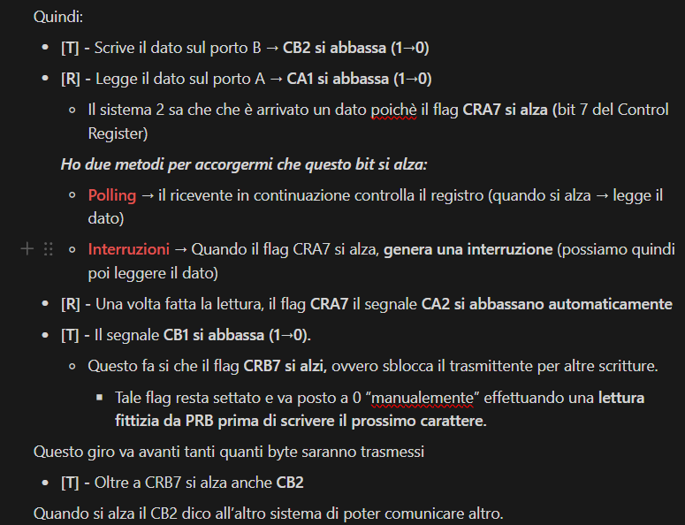

Lezione 11/12/13/14/15/16/17/18/19/20

PIC: PRIORITY INTERRUPT CONTROLLER, Controller delle interruzioni esterno al microcontrollore che si occupa della gestione delle interruzioni. Ci viene in aiuto nel momento in cui vogliamo servire piú periferiche con livelli di prioritá condivisi e in numero > 7 (al di fuori delle autovettorizzate). È programmabile. Internamente ha un IRR interrupt request register che riceve 8 linee, memorizza le richieste di interruzioni, BPR block priority resolver, circuito che determina la prio delle richieste memorizzate nell’IRR e decide quale servire, ISR in service reg memorizza i livelli di interruzioni correttamente serviti, IMR interrupt mask register contiene una maschera che serve a disabilitare una interuzione o un'altra.

È inoltre usare piú pic in cascata nel momento in cui vogliamo servire correttamente piú di 8 periferiche.

DMA: consente di trattare trasferimenti di dati a batch, viene usato per compiti memory bound (operazioni di accesso e copia in memoria). Nei sistemi potrebbero esserci piú di un DMA, talvolta dedicati. Esso stesso puó essere in polling o con interruzioni essendo esso stesso una periferica.

È come se usando il dma stessi parallelizzando le operazioni del mio calcolatore, come se avessi due processori di cui uno fa solo ed esclusivaente copia e accesso da e verso la memoria/periferiche. Questa efficienza ha un costo di gestione della memoria condivisa e dei buffer, oltre al costo effettivo della periferica. In qualche modo il DMA deve controllare l’accesso al bus e alla memoria.

Il dma puó avere diversi collegamenti con i vari dispositivi (CANALI), puó selezionare il canale da attivare secondo uno schema a prioritá.

TAS: gestione delle regioni critiche

Per le regioni critiche io devo testare una variabile comprandola con un valore predeterminato. solo allora posso prendere una scelte, ad esempio scrivere su questa variabile. Se ad esempio la trovo 1 posso incrementare a 2 ecc. fino a 3. In assembler dovrei fare: leggi dalla memoria la variabile sulla quale sto chiedendo di fare il test, fai la compare, in base all esito del risultato fai una cosa o un altra cosa. Questo non è implementabile in questo modo perchè sono più istruzioni ed io so che tra una istruzione e l’ altra posso essere interrotto. Se vengo interrotto quando vado a fare la lettura e chi interrompe cambia valore in memoria al mio risveglio avrò un bel problema. Allora tipicamente le architetture di microprocessore al programmatore espongono delle istruzioni atomiche, che non possono essere divise, parliamo di test e set (che non possono essere divise). Vuole un operando effettivo, vuole un indirizzo di memoria. Il bit più significativo di questo operando viene settato. questa op è indivisibile ed usa un ciclo read-modify-write (devo mantenere sempre lo stesso indirizzo). chiaramente nel caso del multiprocessore due processori che vogliono accedere allas tessa risorsa devono usare entrmabi tas su una varibaile di lock. ritorniamo al discorso delle ISR: il problemanasce quando una isr meno prio viene interrotta da quella a più prio, quindi quella più priorità non verrà mai interrotta, se ne frega del tas, basta fare una move e una compare. è obbligata a fare tas quella meno prioritaria.

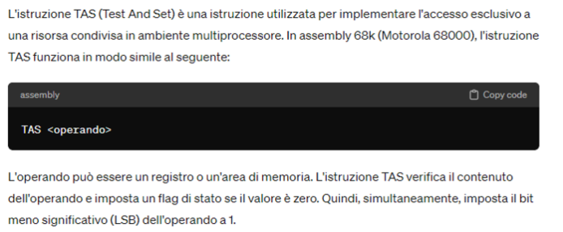

Lezione 21 -